2ο ΓΕΛ ΗΓΟΥΜΕΝΙΤΣΑΣ
ΣΧ. ΕΤΟΣ: 2016-17
ΤΑΞΗ Β
ΕΡΕΥΝΗΤΙΚΗ ΕΡΓΑΣΙΑ

ΘΕΜΑ: «Θρησκευτικός φανατισμός: Ιστορικές καταβολές και η αναζωπύρωση του σήμερα»

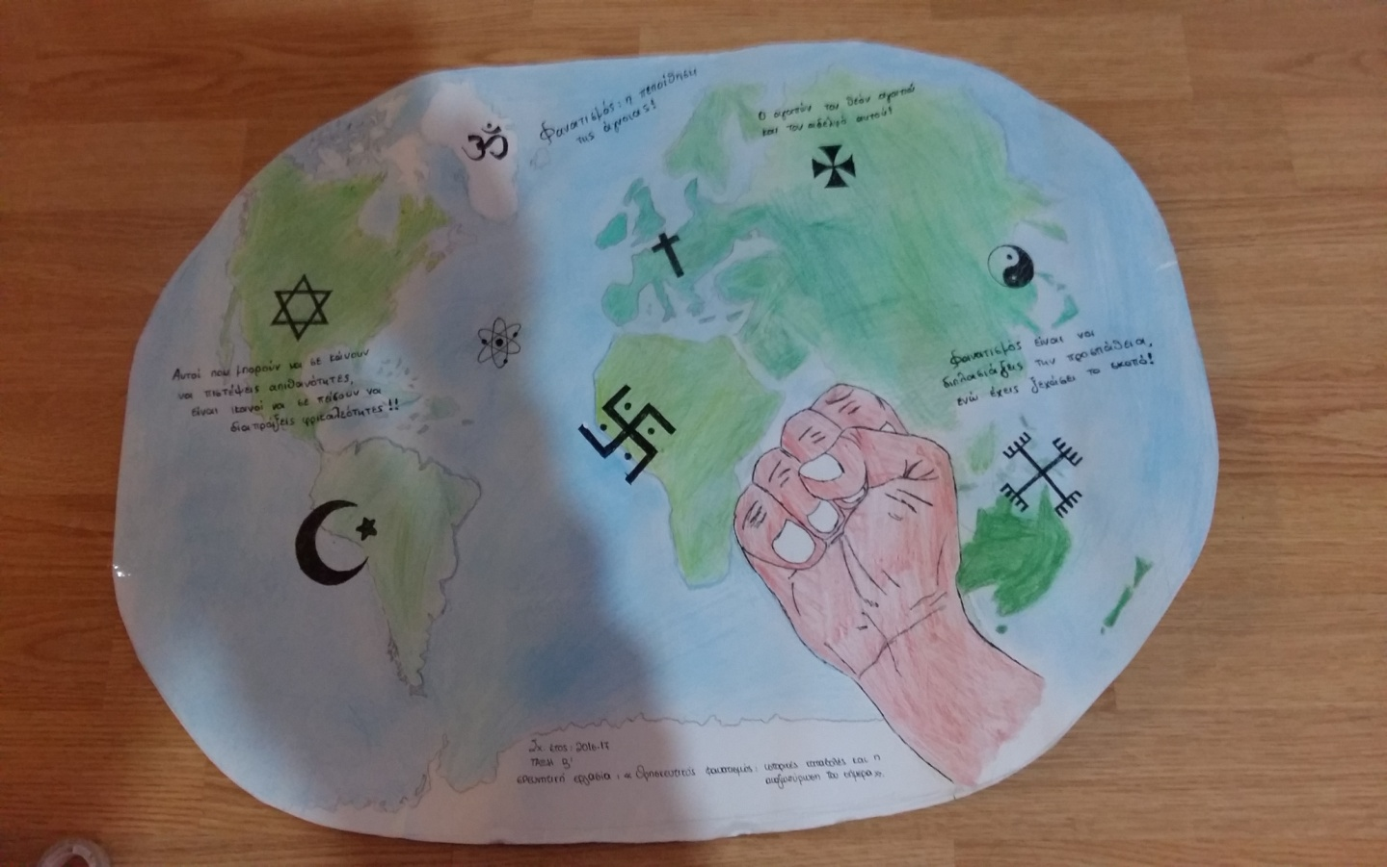

«Ο πνευματικός άνθρωπος δεν μπορεί να είναι φανατικός»
Ι.Μ. Παναγιωτόπουλος
Οι ομάδες έρευνας:
1^{η} : Κατσιμάνη Αθηνά
Λούπα Μαργαρίτα
Μακρή Νικολέτα
Μαζαράκη Ελένη

2^{η} : Γκόγκος Ιωάνης
Ντάρδας Γαβριήλ
Ράπτης Αντώνιος
Τσακίρης Σπυρίδων
Φερεντίνος Σταύρος

3^{η} : Βάσσος Γεώργιος
Λιόλιου Σαββίνα
Τσόλη Μελίνα
Μπότου Ελένη

4^{η} : Ευθυμίου Παναγιώτα
Λουκά Αικατερίνη
Ρίζου Αικατερίνη
Σάκος Αρμάντος

Εργάστηκε μαζί τους η εκπαιδευτικός Πρόιου Ξανθή ΠΕ 01

«Η βία εν ονόματι της θρησκείας βιάζει την ουσία της θρησκείας. Και κάθε έγκλημα στο όνομα της θρησκείας είναι έγκλημα κατά της ίδιας της θρησκείας. Κανείς δεν έχει το δικαίωμα να χρησιμοποιεί το λάδι της θρησκείας, για να δυναμώνει τη φωτιά των συγκρούσεων. Η θρησκεία είναι θείο δώρο, που γαληνεύει τις καρδιές, θεραπεύει τις πληγές και φέρνει πλησιέστερα άτομα και λαούς».
Αρχιεπισκόπου Αλβανίας Αναστάσιου.

ΠΕΡΙΕΧΟΜΕΝΑ
Έννοια του φανατισμού - 5 -
Αίτια θρησκευτικού φανατισμού - 6 -
Συνέπειες θρησκευτικού φανατισμού - 7 -
Κυριότερες μορφές θρησκευτικού φανατισμού: - 8 -
Οι διωγμοί των πρώτων χριστιανών - 10 -
Εικονομαχία - 13 -
Το τέλος της Εικονομαχίας σήμανε και το τέλος των οικονομικών και νομοθετικών μεταρρυθμίσεων που είχαν επιβληθεί από τους βασιλείς της και οι οποίες κρίνεται από πολλούς συγγραφείς ότι υπήρξαν ιδιαίτερα εποικοδομητικές. - 14 -
Συνθήκες εκδήλωσης της εικονομαχίας - 14 -
Το τέλος της Εικονομαχίας - 18 -
Το διάταγμα της εικονομαχικής συνόδου της Ιερείας (754) - 18 -
Οι Σταυροφορίες - 20 -
Συγκρούσεις προτεσταντών-καθολικών 16^{ος} – 18^{ος} α. - 24 -
Τριακονταετής Πόλεμος - 24 -
Ιερά Εξέταση - 27 -
Τα βασανιστήρια της Ιεράς Εξέτασης - 33 -
Θρησκευτικός φανατισμός στο Ισλάμ. - 39 -
Τι σημαίνει Τζιχάντ και ποιοι είναι οι Τζιχαντιστές. - 39 -
Η θέση της γυναίκας στο Ισλάμ. - 41 -
Η γυναίκα στο Κοράνι - 41 -
Διωγμοί σήμερα… - 44 -
Η θέση των χριστιανών απέναντι στο θρησκευτικό φανατισμό - 45 -
Το αίτημα της ανεξιθρησκίας - 49 -
Σύνταγμα Ελλάδος - 51 -
Ανεξιθρησκεία - 51 -
ΟΙΚΟΥΜΕΝΙΚΗ ΔΙΑΚΗΡΥΞΗ ΓΙΑ ΤΑ ΑΝΘΡΩΠΙΝΑ - 52 -

Έννοια του φανατισμού
Φανατισμός (fanum=ιερό) γενικά ονομάζεται η αποκλειστική και με πάθος προσπάθεια επιβολής των ιδεών ενός ατόμου ή μιας ιδεολογίας. Ο φανατικός δεν ανέχεται αντίθετες απόψεις και είναι πρόθυμος να χρησιμοποιήσει βία για να αντιμετωπίσει τους αντιπάλους του. Σχεδόν συνώνυμη είναι και η μισαλλοδοξία (μίσος για τις απόψεις του άλλου)…
Η έννοια του φανατισμού έχει στενή σχέση με το θρησκευτικό φανατισμό, που έχει αποτελέσει ανά τους αιώνες αιτία φρικτών εγκλημάτων στο όνομα θρησκευτικών δογμάτων.
Ο θρησκευτικός φανατισμός έχει πολλές μορφές: εμφανίζεται με τη μορφή της θρησκοληψίας (σχολαστικής τήρησης θρησκευτικών εντολών με δεισιδαιμονικά και ψυχοπαθολογικά χαρακτηριστικά), του πουριτανισμού (άκριτης αυστηρότητας στην ηθική καθαρότητα), του συντηρητισμού (προσκόλλησης στο παρελθόν) ή του προσηλυτισμού (στρατολόγησης οπαδών με δόλια μέσα). Σε μεγάλες κοινωνικές ομάδες μπορεί να πάρει μορφές, όπως η θεοκρατία (διοίκηση του κράτους με θρησκευτικούς νόμους) ή ο θρησκευτικός επεκτατισμός (με κάθε μέσον προσπάθεια επέκτασης μιας θρησκείας, όπως συνέβη με τον Ισλαμισμό). Έδαφος για να ριζώσει ο φανατισμός είναι κυρίως το χαμηλό μορφωτικό επίπεδο των ανθρώπων, η άγνοια, η έλλειψη δημοκρατικής διαπαιδαγώγησης και διαμόρφωσης δημοκρατικής συνείδησης (άρνηση της άλλης άποψης) και η μειωμένη κριτική ικανότητα.

Αίτια θρησκευτικού φανατισμού
1. σε ψυχολογικό επίπεδο, ατομικό ή συλλογικό
το άτομο αναζητά φανταστικούς εχθρούς για να μεταθέσει τα προσωπικά προβλήματα
μια ομάδα, που χαρακτηρίζεται από ψυχονευρωτική νοοτροπία, αισθανόμενη δυνατή λόγω των πολλών ανθρώπων (ψυχολογία της μάζας) εξωτερικεύει τα συναισθήματά της προς το διαφορετικό και εκρήγνεται.
2. σε πολιτικά και κοινωνικά αίτια
Τα τελευταία σχετίζονται με προβλήματα οικονομικής κρίσης και κοινωνικής σταθερότητας. Πολλές φορές οι πολιτικές ηγεσίες τροφοδοτούν το μίσος προς μια έθνική -φυλετική, κοινωνική, θρησκευτική, ταξική ομάδα για τη διατήρηση της εξουσίας τους. Επομένως, δημιουργούν ένα πλαστό (ψεύτικο) πρόβλημα ως αντιπερισπασμό απέναντι στα πραγματικά προβλήματα (π.χ. ο αντισημιτισμός επί της ναζιστικής Γερμανίας)
3. σε θρησκευτικά αίτια
Αυτά παράγονται από μια συγκεκριμένη ερμηνευτική προσέγγιση στη διδασκαλία της θρησκείας. Συνεπώς, η φανατισμένη νοοτροπία και συμπεριφορά ανάγονται σε αρετή και η βία είναι το μέσο εξάπλωσης των θρησκευτικών ιδεών.

Πρόσφορο έδαφος για εκδήλωση φανατικής συμπεριφοράς αποτελούν:
- χαμηλό μορφωτικό επίπεδο
- άγνοια
- έλλειψη δημοκρατικής διαπαιδαγώγησης
- διαμόρφωσης δημοκρατικής συνείδησης μειωμένη κριτική ικανότητα

Συνέπειες θρησκευτικού φανατισμού
Δημιουργεί στη συνείδηση του πιστού την ψευδαίσθηση μιας πνευματικής αυτάρκειας και μιας σίγουρης σωτηρίας εμποτίζοντας τον με φαρισαϊκή νοοτροπία.

Αλλοιώνει την πίστη γιατί της στερεί το πολύτιμο στοιχείο της αγάπης προς τον συνάνθρωπο, χωρίς την οποία εκείνη είναι νεκρή.
Καταπνίγει τη θρησκευτική ελευθερία του ατόμου με την καταπίεση, τις διώξεις, τις απειλές, τις τιμωρίες, τη βία και έτσι στερεί τον άνθρωπο από μια βασική ελευθερία του.
Καταστρέφει ανθρώπινες ζωές και υλικά αγαθά με τους πολέμους .
Δημιουργεί κοινωνικές και πολιτικές αναστατώσεις με τις επαναστάσεις, τις διώξεις, τον επεκτατισμό και τη βία.
Σκανδαλίζει τους θρησκευτικά αδιάφορους ή χλιαρούς οδηγώντας τους προς την αθεΐα, αφού διαπιστώνουν ότι οι θρησκείες αντί να εξημερώνουν τον άνθρωπο, τον εξαγριώνουν και τον σπρώχνουν σε αιματηρές συγκρούσεις και βιαιότητες.

Κυριότερες μορφές θρησκευτικού φανατισμού:
1. Θρησκοληψία ή Θρησκομανία
Θρησκομανία ή Θεοληψία είναι η υπερβολική αφοσίωση σε κάποια θρησκεία. Σύμφωνα με την ψυχοπαθολογία , ο θρησκόληπτος κρύβει πολλά μειονεκτήματα και μίση. Αν και πηγαίνει συχνά στην εκκλησία και υπερασπίζεται με πάθος την πίστη του , παρουσιάζει στην πρακτική της ζωής την αντίθεση της εκμετάλλευσης των συνανθρώπων του. Βλέπουμε για παράδειγμα , πολλές φορές ορισμένους ανθρώπους να πηγαίνουν κάθε εβδομάδα στην εκκλησία , να παρακολουθούν όλες τις λειτουργίες , να κάνουν δωρεές προς την εκκλησία και γενικότερα να φαίνονται παραδείγματα προς μίμηση για τους υπολοίπους.
Παρ’ όλα αυτά μέσα στη ζωή τους δεν εφαρμόζουν πλήρως τις αρχές που ασπάζονται , τουλάχιστον φαινομενικά , όχι γιατί δεν το θέλουν , αλλά ίσως επειδή νομίζουν ότι οι ίδιοι , λόγω της <<ιδιαίτερης >> σχέσης τους με την εκκλησία γνωρίζουν κάτι το παραπάνω , το οποίο τους κάνει ξεχωριστούς.

2. Πουριτανισμός
Ο πουριτανισμός είναι θρησκευτικό κίνημα , που εκδηλώθηκε στους κόλπους της Αγγλικανικής εκκλησίας στα χρόνια της βασιλείας της Ελισάβετ A’ και κράτησε έως τα τέλη του 17ού αιώνα. Ο πουριτανισμός επιδίωκε την επιβολή στην Αγγλική κοινωνία μίας μορφής προτεσταντισμού με έντονες καλβινιστικές αποχρώσεις , που χαρακτηρίζεται από δογματική και ηθική αυστηρότητα . Ο Καλβίνος ήταν ένας Γάλλος θεολόγος , ο οποίος μετέφερε το κέντρο του προτεσταντισμού στην Γαλλία κατά την εποχή της θρησκευτικής μεταρρύθμισης , που συντελέστηκε κατά τον 16ό αιώνα . Εκεί ο Καλβίνος δημιούργησε μια κοινωνία η οποία χαρακτηρίζονταν από την αυστηρή πειθαρχία στον ηθικό βίο. Αργότερα πουριτανικές αντιλήψεις μεταδόθηκαν στους Άγγλους αποίκους και δημιούργησαν μια ισχυρή παράδοση , η οποία επηρέασε σημαντικά τη φυσιογνωμία του αμερικανικού πνεύματος. Σήμερα , ο όρος χρησιμοποιείται για να δηλώσει την υπερβολική προσήλωση , που πολλές φορές υποκρύπτει ένα στείρο συντηρητισμό και μια ανούσια υποκριτικότητα .
3. Θεοκρατία
Πολίτευμα, όπου η πολιτική εξουσία είναι υποταγμένη στη θρησκευτική εξουσία ή ασκείται από έναν αντιπρόσωπο του Θεού - πρόσωπο , κάστα , οργάνωση- στο όνομα Αυτού και σύμφωνα με τους νόμους Του . Παραδείγματα Θεοκρατικών πολιτευμάτων αποτελούν τα αρχαία κράτη της Αιγύπτου και της Βαβυλώνας . Αντίστοιχα παραδείγματα κρατών , οπού ο κοσμικός άρχοντας ασκεί και τη θρησκευτική εξουσία αποτελούν η Κινέζικη Αυτοκρατορία , η Ιαπωνική και η τσαρική Ρωσική Αυτοκρατορία . Η εκμηδένιση του εγώ , ο φόβος, το δέος , ο μυστικισμός είναι μερικές από τις ανθρώπινες εκδηλώσεις σ’αυτά τα πολιτεύματα ο άνθρωπος μεταβλήθηκε σε υποχείριο του θρησκευτικού φανατισμού, που πολλές φορές πήρε το χαρακτηρισμό του στυγνού Ιμπεριαλισμού.

4. Θρησκευτικός επεκτατισμός
Παγκόσμια επικράτηση μίας θρησκείας με ύπουλα ή βίαια μέσα . Παραδείγματος χάρη ο Ισλαμισμός επιδιώκει την διάδοση του δόγματος του με κάθε μέσο . Χαρακτηριστικά , μέσα στο κοράνι υπάρχει το εξής κείμενο:
“Το ξίφος είναι το κλειδί για τον ουρανό και την κόλαση. Μια σταγόνα που θα χυθεί για τον Αλλάχ , μια νύχτα στο στρατό , είναι χρησιμότερη από δύο μήνες νηστείας και προσευχής . Όποιος πέσει στη μάχη , οι αμαρτίες του παραγράφονται και κατά τη μέρα κρίσεως το σώμα του θα συμπληρωθεί με τα φτερά των αγγέλων και των Χερουβείμ”.

5. Προσηλυτισμός
Διάδοση μίας πίστης με ύπουλα ή δόλια μέσα. Ο προσηλυτισμός είναι νομικά μη αποδεκτός από το σύνταγμα ,όμως , πολλές θρησκείες τον περιλαμβάνουν στη λατρεία τους . Έτσι , πολλές φορές γινόμαστε κι εμείς οι ίδιοι αντικείμενα προσηλυτισμού , όταν μας πλησιάζουν διάφορες θρησκευτικές ομάδες , οι οποίες μοιράζουν φυλλάδια ή άλλα έντυπα για να διαδώσουν την πίστη τους , χωρίς να μπορεί να επέμβουν οι αρχές .

6. Μισαλλοδοξία
Μίσος εναντίον των ετερόδοξων ή αλλόθρησκων . Είναι στην ουσία η κυριότερη έκφραση του Θρησκευτικού φανατισμού , καθώς συναντάται σε αρκετούς ανθρώπους . Η μισαλλοδοξία είναι αποτέλεσμα πολλές φορές , ξεπερασμένων αντιλήψεων , που καλλιεργούνται είτε μέσα στην οικογένεια , είτε μέσω άλλων κοινωνικών θεσμών και σίγουρα αποτελεί όπλο στα χέρια μιας επεκτατικής , πολιτικής ή θρησκευτικής εξουσίας .

7. Συντηρητισμός
Προσκόλληση στο παραδοσιακό , στο καθιερωμένο , σ’αυτό που γνωρίζεται και ελέγχεται . Ο συντηρητικός επαναπαύεται στην υφιστάμενη τάξη πραγμάτων και αρνείται κάθε τι νεωτεριστικό ή ριζοσπαστικό . Γενικώς , οι άνθρωποι που επιδιώκουν τον συντηρητισμό είναι προφανώς κάποιοι , οι οποίοι όντας βολεμένοι δεν επιθυμούν οποιεσδήποτε αλλαγές φοβούμενοι μήπως πληγεί το προσωπικό τους συμφέρον .

Οι διωγμοί των πρώτων χριστιανών
Η γρήγορη εξάπλωση του Ευαγγελίου στη ρωμαϊκή αυτοκρατορία δημιουργούσε ένα νέο πολιτισμό. Ταυτόχρονα, όμως, προκάλεσε και αντιδράσεις. Είδαμε σε προηγούμενες ενότητες ότι οι περισσότεροι Ιουδαίοι αντέδρασαν, αρνούμενοι να δεχθούν ότι ο Χριστός ήταν ο Μεσσίας. Δεν αντέδρασαν, όμως, μόνο αυτοί˙ η ρωμαϊκή αυτοκρατορία έβλεπε με προβληματισμό την αύξηση του αριθμού των χριστιανών.
α. Οι αιτίες αντίδρασης των εθνικών
Αρχικά το ρωμαϊκό κράτος έδειξε αδιαφορία για το Χριστιανισμό, γιατί τον θεωρούσε μια ιουδαϊκή αίρεση. Οι Ρωμαίοι, όμως, θορυβήθηκαν, όταν έγιναν χριστιανοί άνθρωποι που κατείχαν ανώτερες θέσεις στην κοινωνία τους. Οι πρώτοι που αντέδρασαν με συκοφαντίες εναντίον των χριστιανών ήταν οι εκπρόσωποι του εθνικού ιερατείου, γιατί έχαναν σταδιακά το σεβασμό που απολάμβαναν στη ρωμαϊκή κοινωνία και περιορίζονταν τα τεράστια οικονομικά τους οφέλη από τις προσφορές των πιστών και από τις θυσίες. Παράλληλα, ένας μεγάλος αριθμός επαγγελματιών (αγαλματοποιοί, αργυροχόοι, οικοδόμοι κ.ά.), που είχε οικονομικά συμφέροντα από την εθνική λατρεία, άρχισε να αντιμετωπίζει προβλήματα. Αυτές, λοιπόν, οι ομάδες κατηγόρησαν τους χριστιανούς για «αθεΐα» και για εγκληματικές πράξεις και έτσι άρχισαν οι πρώτες περιστασιακές διώξεις.
Η κατάσταση χειροτέρεψε προς τα τέλη του 1ου αι., όταν ο Αυτοκράτορας Δομιτιανός απαίτησε να λατρεύεται ο ίδιος από τους Ρωμαίους υπηκόους ως Κύριος και Θεός. Την αυτοκρατορική λατρεία αρνήθηκαν οι χριστιανοί, με αποτέλεσμα να οδηγούνται στο μαρτύριο. Παράλληλα, η αύξηση του αριθμού των χριστιανών και το νέο ήθος που πρόβαλλαν με τη ζωή τους στις ανθρώπινες σχέσεις, αντιμετωπίστηκαν ως κίνδυνος για το ρωμαϊκό κράτος.
β. Οι σκληροί διωγμοί και το πλήθος των μαρτύρων
Οι διωγμοί στην αρχή δεν ήταν ούτε συνεχείς ούτε εκτείνονταν σε όλη την αυτοκρατορία. Κατά την περίοδο αυτή οι αιτίες των διωγμών είναι ποικίλες: φιλοδοξίες αυτοκρατόρων, θρησκευτικός φανατισμός, οικονομικά προβλήματα. Από την εποχή όμως του Δέκιου και μετά έχουμε συστηματικό διωγμό, με βάση ειδικό Διάταγμα με ισχύ σ' όλη την αυτοκρατορία.
Τα μαρτύρια στα οποία υποβάλλονταν οι χριστιανοί ήταν σκληρότατα και απάνθρωπα, ήταν ένας αργός θάνατος. Χιλιάδες μάρτυρες θανατώθηκαν στις φυλακές ή ρίχτηκαν σε στάδια για να γίνουν βορά άγριων θηρίων. Για να μπορούν οι χριστιανοί ανενόχλητα να λατρεύουν το Θεό αναγκάστηκαν, ιδιαίτερα μετά την εποχή του Τραϊανού, να καταφεύγουν στις κατακόμβες.
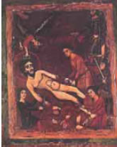
Μαρτύριο του αγίου Ιακώβ
του Πέρσου
Πολλές φορές μορφωμένοι χριστιανοί απηύθυναν με παρρησία και σύνεση απολογίες υπέρ των ομοθρήσκων τους προς τους Ρωμαίους αυτοκράτορες και τους φιλοσόφους. Στα διασωθέντα κείμενα αυτών των Απολογητών (Κοδράτος, Αριστείδης, Ιουστίνος, Τερτυλλιανός) -όπως ονομάστηκαν-, γίνεται διάλογος με τους εθνικούς στη βάση της ελληνικής φιλοσοφίας και του πολιτισμού, τονίζεται η ηθική υπεροχή της χριστιανικής πίστης έναντι της εθνικής λατρείας καθώς και η θαυμαστή υπομονή και το ανυπέρβλητο θάρρος των μαρτύρων.
Οι διωγμοί, παρά το ποτάμι αίματος των μαρτύρων που χύθηκε, δεν κατάφεραν να εξαφανίσουν τον Χριστιανισμό. Κατά την περίοδο των διωγμών, η αγάπη, η ενότητα και η αυτοθυσία των χριστιανών έκαναν τρομερή εντύπωση στους εθνικούς. Έβλεπαν, σε αντίθεση με τη διαφθορά, την παρακμή και την αναλγησία της κοινωνίας τους, ότι υπήρχε μια οικογένεια που μπορούσε να τους ξαναδώσει πίσω τη χαμένη τους ανθρωπιά. Μια οικογένεια που, ενώ είχε έντονη την προσδοκία ενός Νέου Κόσμου, ενδιαφερόταν έμπρακτα για τον πόνο και τη δυστυχία των ανθρώπων.
Το παράδειγμα των μαρτύρων, που ανακηρύχθηκαν άγιοι σε Ανατολή και Δύση, έμεινε χαραγμένο όχι μόνο στη μνήμη των συγχρόνων τους, αλλά και των πιστών κάθε εποχής.

Διωγμός | Αφορμή | Γνωστότεροι Μάρτυρες
Νέρωνας (54-68 μ.Χ. ) | Πυρκαγιά στη Ρώμη | Πέτρος, Παύλος
Δομιτιανός (81-96 μ.Χ.) | Φόρος διδράχμου | Διονύσιος, Τιμόθεος, Φλάβιος Κλήμης, Δομιτίλλα, Ακίλιος
Τραϊανός (98-117 μ.Χ.) | Ερώτημα έπαρχου | Ιγνάτιος, Φωκάς, Κλήμης Ρώμης, Πρόκλος, Ιλάριος
Μάρκος Αυρήλιος (161-180 μ.Χ.) | Ατυχήματα | Παρασκευή, Πολύκαρπος, Ιουστίνος, Κοδράτος
Σεπτίμιος Σεβήρος (193-211 μ.Χ.) | Προσηλυτισμός | Ειρηναίος, Λεωνίδης, Ευτυχία, Περπέτουα, Χαράλαμπος, Χριστίνα, Μαρκέλλα
Δέκιος (249-251 μ.Χ.) | Θρησκευτικός φανατισμός | Φλαβιανός Ρώμης, Καλλιόπη, Αλέξανδρος Ιεροσολύμων, Βαβύλας, Τρύφων
Διοκλητιανός (284-305 μ.Χ.) | Θρησκευτικός φανατισμός | Γεώργιος, Δημήτριος, Κυριακή, Ευφημία, Προκόπιος
Γαλέριος (305-311 μ.Χ.) | Θρησκευτικός φανατισμός | Μαρκελλίνος Ρώμης, Ερμόλαος, Αικατερίνη, Παντελεήμων, Λουκιανός Αντιοχείας,

Εικονομαχία

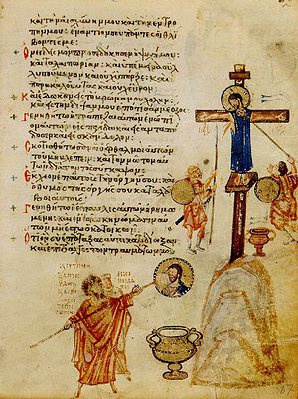
Εικονομάχοι καλύπτουν την εικόνα του Χριστού με ασβέστη. Ψαλτήρι Χλουντόφ (περί το 830). Μόσχα, Ιστορικό Μουσείο
Ο όρος Εικονομαχία αναφέρεται στην θεολογική και πολιτική διαμάχη που ξέσπασε στη Βυζαντινή Αυτοκρατορία κατά το μεγαλύτερο μέρος του 8ου και το πρώτο ήμισυ του 9ου αιώνα, αναφορικά (σε πρώτο επίπεδο) με τη λατρεία των χριστιανικών εικόνων. Η Εικονομαχία διαίρεσε τους κατοίκους της αυτοκρατορίας σε Εικονομάχους (επίσης αναφερόμενους ως Εικονοκλάστες) και Εικονολάτρες (επίσης αναφερόμενους ως Εικονόφιλους και Εικονόδουλους).
Οι λατρευτικές υπερβολές των πιστών σχετικά με τις εικόνες, τα ιερά σκεύη και τα λείψανα των αγίων και η μεγάλη επιρροή της Εκκλησίας και ιδιαίτερα των μοναχών, οδήγησαν το 726 τον αυτοκράτορα Λέοντα Γ΄ στην έκδοση διατάγματος με το οποίο αποδοκιμαζόταν η προσκύνηση των εικόνων ως ψευδολατρεία. Μέχρι το 741 που πέθανε, η πολιτική του υπήρξε μάλλον ήπια και οι διατάξεις του περί απαγορεύσεως και αφαιρέσεως των εικόνων φαίνεται ότι δεν εκτελούνταν επακριβώς. Ο γιος και διάδοχός του Κωνσταντίνος Ε΄ υπήρξε πολύ ορμητικότερος. Εξαπέλυσε απηνή διωγμό κατά των εικόνων και των μοναχών, και συγκάλεσε την σύνοδο της Ιερείας (754), κατά την οποία καταδικάστηκαν οι θρησκευτικές απεικονίσεις. Μοναχοί και μοναχές υποχρεώθηκαν σε γάμο και πολλές μονές κρατικοποιήθηκαν. Επί της βασιλείας του γιου του Λέοντα Δ΄ η εικονομαχική πολιτική συνεχίστηκε αλλά πολύ ηπιότερα. Μετά τον πρόωρο θάνατό του η εξουσία περιήλθε στην σύζυγό του και μητέρα του γιου του Κωνσταντίνου ΣΤ΄ Ειρήνη η οποία συνεκάλεσε την Ζ΄ Οικουμενική Σύνοδο στη Νίκαια, που αναστήλωσε τις εικόνες. Ο αυτοκράτορας Νικηφόρος Α´ που την ανέτρεψε, ακολούθησε ήπια εικονομαχική πολιτική αν και περιεπλάκη σε οξύτατη διαμάχη με τους άκρους εικονόφιλους. Ο γαμπρός του Μιχαήλ Α΄ παραδόθηκε ολοκληρωτικά στην μοναχική παράταξη.
Επί Λέοντος Ε΄ άρχισε με οξύτητα η δεύτερη φάση της Εικονομαχίας. Πιεζόμενος και από τον στρατό, ο αυτοκράτορας διέταξε την καθαίρεση των εικόνων και συγκάλεσε σύνοδο η οποία κατήργησε τις αποφάσεις της Ζ΄Οικουμενικής Συνόδου και αναγνώρισε αντ’ αυτής την σύνοδο της Ιερείας. Ο δολοφόνος και διάδοχός του Μιχαήλ Β´ τήρησε επαμφοτερίζουσα πολιτική, δυσαρεστώντας τους πάντες και αφήνοντας το θέμα σε εκκρεμότητα. Ο γιος και διάδοχος του Μιχαήλ Θεόφιλος αναδείχθηκε σε υπέρμαχο της Εικονομαχίας και οι απαγορεύσεις των εικόνων και οι διωγμοί των μοναχών επαναλήφθηκαν.
Το τέλος της Εικονομαχίας επήλθε το 842, αμέσως μετά τον θάνατο του Θεόφιλου, με ενέργειες της χήρας του Θεοδώρας, που ασκούσε την εξουσία επ’ ονόματι του ανηλίκου Μιχαήλ Γ΄. Το κύρος της Ζ΄Οικουμενικής Συνόδου της Νικαίας ανορθώθηκε, οι εικόνες αναστηλώθηκαν, τα καταργηθέντα μοναστήρια ανασυστάθηκαν και τα εκκλησιαστικά και μοναστηριακά κτήματα αποδόθηκαν στις εκκλησίες και στις μονές.

Το τέλος της Εικονομαχίας σήμανε και το τέλος των οικονομικών και νομοθετικών μεταρρυθμίσεων που είχαν επιβληθεί από τους βασιλείς της και οι οποίες κρίνεται από πολλούς συγγραφείς ότι υπήρξαν ιδιαίτερα εποικοδομητικές.

Συνθήκες εκδήλωσης της εικονομαχίας
Στο 20ό κεφάλαιο του δευτέρου βιβλίου της Παλαιάς Διαθήκης αναφέρεται: «οὐ ποιήσεις σεαυτῷ εἴδωλον, οὐδὲ παντός ὁμοίωμα, ὅσα ἐν τῷ οὐρανῷ ἄνω καὶ ὅσα ἐν τῇ γῇ κάτω καὶ ὅσα ἐν τοῖς ὕδασιν ὑποκάτω τῆς γῆς. Οὐ προσκυνήσεις αὐτοῖς, οὐδέ μὴ λατρεύσῃς αὐτοῖς.»^{[σ 3]}
Προς τη Γραφή εναρμονίσθηκε και η παλαιοχριστιανική τέχνη, που περιορίσθηκε σε συμβολικές και αλληγορικές παραστάσεις. Στη διάρκεια των αιώνων βέβαια η λατρεία των ιερών εικόνων διαδόθηκε ευρέως στο Βυζαντινό κράτος, ιδίως μετά τον Ιουστινιανό Α', και αποτέλεσε σημαντική έκφανση της ευσέβειας των Βυζαντινών. Από την άλλη μεριά, δεν έλειψαν και μέσα στην ίδια την Εκκλησία εικονοκλαστικές τάσεις, ιδιαίτερα ισχυρές στις ανατολικές επαρχίες της αυτοκρατορίας, όπου υπήρχαν σημαντικά υπολείμματα των Μονοφυσιτών και κέρδιζε συνεχώς έδαφος ο Παυλικιανισμός, αίρεση εχθρική προς κάθε μορφή εκκλησιαστικής λατρείας. Επίσης, η επαφή με τον αραβικό κόσμο και οι ιδέες που εκπορεύονταν απ’ αυτόν επί του θέματος επιτάχυναν τις εξελίξεις.^{[σ 4]}
Τον 8ο αι. άρχισε να συζητείται έντονα το θεολογικό ερώτημα αν είναι σύμφωνη με τις παραδόσεις της Ορθοδοξίας η λατρεία των εικόνων. «Είναι αλήθεια ότι με την πάροδο του χρόνου δεισιδαίμονες προλήψεις συνδέθηκαν με την προσκύνηση των εικόνων. Πιστοί των λαϊκότερων κυρίως στρωμάτων και μοναχοί αφελείς και απαίδευτοι απέδιδαν ολοένα και μεγαλύτερη σημασία στην προστατευτική δύναμη όχι πια του εικονιζόμενου προσώπου, αλλά του ίδιου του αντικειμένου, της φορητής εικόνας, τελώντας παράλογες πράξεις, που θύμιζαν ειδωλολατρία. Έτσι κατά τη βάπτιση έφερναν την εικόνα στη θέση του αναδόχου, έπαιρναν από το χρώμα της ξύσμα, το όποιο αναμείγνυαν στη θεία μετάληψη ή το μεταχειρίζονταν για θεραπευτικούς σκοπούς».^{[3]} Πρωτεργάτες της εικονομαχικής κίνησης υπήρξαν οι αυτοκράτορες Λέων Γ’ (717-741) και Κωνσταντίνος Ε’ (741-775). Ο Λέων, ο οποίος καταγόταν από την Γερμανίκεια της Βόρειας Συρίας και ο γιος του Κωνσταντίνος Ε’ φαίνεται ότι είχαν επηρεαστεί από τις ανεικονικές (αντίθετες στη λατρεία των εικόνων) αντιλήψεις της ιουδαϊκής («ιουδαιόφρων» χαρακτηριζόταν) και της ισλαμικής θρησκείας («σαρακηνόφρων») και για αυτό απέρριπταν τη λατρεία των εικόνων ως εκδήλωση ειδωλολατρική.
Οι ανεικονικές αντιλήψεις ήταν πολύ διαδεδομένες στους αγρότες της γειτονικής με το Ισλάμ Μικράς Ασίας. Οι Ίσαυροι είχαν κάθε λόγο να ευνοήσουν τους πληθυσμούς αυτούς, από τους οποίους επανδρώνονταν οι θεματικοί στρατοί και σήκωναν το κύριο βάρος της άμυνας κατά των Αράβων. Έκανε λοιπόν την εμφάνισή της μια εικονοκλαστική κίνηση στη Μικρά Ασία, όπου σχηματίσθηκε ένα ισχυρό κόμμα με επικεφαλής ανώτερους εκκλησιαστικούς αξιωματούχους της περιοχής, όπως ήταν ο μητροπολίτης Κλαυδιουπόλεως Θωμάς και ο επίσκοπος Νακωλείας Κωνσταντίνος, ο πραγματικός πνευματικός υποκινητής της βυζαντινής εικονομαχίας, τον όποιο οι ορθόδοξοι Βυζαντινοί ονόμασαν «αἱρεσιάρχη».
Η πρώτη ξεκάθαρη πράξη του Λέοντα Γ΄ εναντίον της λατρείας των εικόνων εκδηλώθηκε το 726, έπειτα από παρότρυνση των εικονομάχων επισκόπων της Μικράς Ασίας, οι όποιοι είχαν μεταβεί πριν από λίγο καιρό στην Κωνσταντινούπολη. Αφορμή στάθηκε η ηφαιστειακή έκρηξη που σημειώθηκε στο νησί της Θήρας το 726. Η θεαματική αυτή έκρηξη ερμηνεύτηκε ως εκδήλωση της θείας οργής εναντίον της λατρείας των εικόνων.^{[4][5]} Ο Λέων διέταξε έναν αξιωματικό του (σπαθαροκανδιδάτο) να απομακρύνει την εικόνα του Χριστού, που ήταν αναρτημένη στη Χαλκή πύλη των ανακτόρων, και να αναρτήσει στη θέση της τον «τρισόλβιο τύπο του σταυρού» καθώς και εγχάρακτο εξάστιχο επίγραμμα. Με αυτόν τον τρόπο δοκίμαζε τις διαθέσεις του λαού της πρωτεύουσας προς την εικονομαχική του πολιτική. Προκλήθηκε έκρηξη της λαϊκής οργής και το εξαγριωμένο πλήθος σκότωσε τον αυτοκρατορικό απεσταλμένο επί τόπου.^{[6]}

Επιχειρήματα των εικονομάχων
Οι εικόνες αναπληρώνουν τα είδωλα και άρα αυτοί που τις προσκυνούν είναι ειδωλολάτρες [...]. Όμως δεν πρέπει να προσκυνούμε κατασκευάσματα των ανθρώπινων χεριών και κάθε είδους ομοίωμα [...]. Πληροφόρησέ με ποιος μας κληροδότησε αυτή την παράδοση, δηλαδή να σεβόμαστε και να προσκυνούμε κατασκευάσματα χεριών, ενώ ο Θεός απαγορεύει την προσκύνηση, και εγώ θα συμφωνήσω ότι αυτό είναι νόμος του Θεού.

Επιχειρήματα των εικονολατρών
Εἰ σταυρὸν καὶ λόγχην καὶ κάλαμον καὶ σπόγγον, δι' ὧν οἱ θεοκτόνοι Ἰουδαῖοι τὸν κύριόν μου ἐνύβρισαν καὶ ἀπέκτειναν, ὡς αἴτια σωτηρίας προσκυνῶ καὶ σέβω, τὰς ἐπὶ δόξῃ καὶ μνήμῃ τῶν τοῦ Χριστοῦ παθημάτων ἀγαθῷ σκοπῷ ὑπὸ τῶν πιστῶν κατασκευαζομένας εἰκόνας οὐ προσκυνήσω; Εἰ σταυροῦ εἰκόνα ἐξ οἱασοῦν ὕλης κατασκευασθεῖσαν προσκυνῶ, τοῦ σταυρωθέντος καὶ τὸν σταυρὸν σωτήριον δείξαντος τὴν εἰκόνα οὐ προσκυνήσω; Ὅτι δὲ οὐ τῇ ὕλῃ προσκυνῶ, δῆλον· καταλυθέντος γὰρ τοῦ ἐκτυπώματος τοῦ σταυροῦ, εἰ τύχοι, ἐκ ξύλου κατεσκευασμένου, πυρὶ τὸ ξύλον παραδίδωμι, ὁμοίως καὶ τῶν εἰκόνων.
Εφόσον προσκυνώ και σέβομαι το σταυρό και τη λόγχη, τον κάλαμο και τον σπόγγο, με τα οποία οι θεοκτόνοι Ιουδαίοι προσέβαλαν και σκότωσαν τον Κύριό μου, γιατί όλα αυτά στάθηκαν όργανα του έργου της σωτηρίας των ανθρώπων, πώς να μην προσκυνήσω και τις εικόνες που κατασκευάζουν οι πιστοί με αγαθή προαίρεση και με σκοπό τη δοξολογία και την ανάμνηση των παθημάτων του Χριστού; Και εφόσον προσκυνώ την εικόνα του σταυρού που κατασκευάζεται από οποιοδήποτε υλικό, πώς να μην προσκυνήσω την εικόνα του Χριστού που κατέστησε σωτήριο τον σταυρό; Ότι δεν προσκυνώ την ύλη είναι φανερό, διότι, αν καταστραφεί το εκτύπωμα ενός σταυρού που είναι κατασκευασμένος από ξύλο, παραδίδω το ξύλο στη φωτιά. Το ίδιο συμβαίνει και με το ξύλο των εικονισμάτων, όταν αυτά καταστραφούν.

Ιωάννης Δαμασκηνός
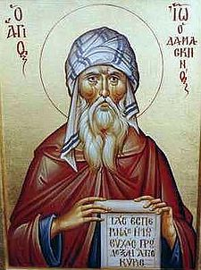
Τις εικονοφιλικές απόψεις υπερασπίστηκε θεωρητικά ένας απ’ τους μεγαλύτερους θεολόγους της εποχής του, ο Ιωάννης Δαμασκηνός, ένας Σύρος που κατείχε ανώτερο αξίωμα στην αυλή του χαλίφη της Δαμασκού και που αργότερα περιβλήθηκε το μοναχικό ράσο στη Μονή αγίου Σάββα στα Ιεροσόλυμα. Οι τρεις «Περὶ εἰκόνων»^{[12]} λόγοι του αποτελούν αν όχι το γνωστότερο πάντως το πιο πρωτότυπο και λογοτεχνικά αρτιότερο έργο του Δαμασκηνού. Ο Ιωάννης απέκρουσε την κατηγορία ότι η λατρεία των εικόνων αποτελεί ανανέωση της εθνικής ειδωλολατρίας και ανέπτυξε μια ιδιότυπη εικονοσοφία, σύμφωνα με την οποία η εικόνα είναι σύμβολο και μέσο με τη νεοπλατωνική έννοια. Την εικόνιση του Χριστού συνδύασε ο Ιωάννης με το δόγμα της ενσαρκώσεως και με τον τρόπο αυτό συνέδεσε το ζήτημα των εικόνων με τη διδασκαλία περί σωτηρίας. Το θεολογικό σύστημα τού Δαμασκηνού καθόρισε αποφασιστικά όλη τη μετέπειτα εξέλιξη της διδασκαλίας των εικονόφιλων.^{[13]}

Εικονομαχική σύνοδος (754 μ.Χ.)
Από τις 10 Φεβρουαρίου 754 ως τις 8 Αυγούστου του ίδιου χρόνου στο ανάκτορο της Ιέρειας^{[σ 5]} στη μικρασιατική ακτή του Βοσπόρου συγκλήθηκε σύνοδος με συμμετοχή 338 επισκόπων, που χωρίς εξαίρεση, υποστήριξαν την εικονοκλαστική διδασκαλία,^{[22]} αλλά χωρίς την παρουσία εκπροσώπων των θρόνων Ρώμης, Αλεξανδρείας, Αντιοχείας και Ιεροσολύμων. Οι εικονόφιλοι ονόμασαν τη σύνοδο ειρωνικά «ακέφαλη σύνοδο», αλλά αυτό δεν εμπόδισε τα μέλη της να διεκδικήσουν το κύρος οικουμενικής συνόδου.
Υποστηρίχτηκε εξ αρχής το αδύνατο της απεικονίσεως του Χριστού και με τη χρήση χωρίων από την Αγία Γραφή και την πατερική γραμματεία κατέληξαν στην καταδίκη των ιερών εικόνων και της λατρείας τους με το ακόλουθο σκεπτικό: είναι ανάξιο για τα ιερά πρόσωπα να απεικονίζεται η μορφή τους σε ευτελή ύλη· η μορφή του Χριστού δεν είναι δυνατό να απεικονισθεί, εφόσον οι δύο φύσεις του είναι αμέριστες και ασύγχυτες· επειδή υπάρχει κίνδυνος να θεωρηθεί η προσκύνηση των εικόνων αναβίωση της ειδωλολατρίας, γι’ αυτό πρέπει να αποκλεισθεί.^{[23]} Επιβλήθηκε λοιπόν η ολοσχερής καταστροφή των εικόνων, αναθεματίστηκαν οι οπαδοί της εικονόφιλης παράταξης, όπως ήταν ο πατριάρχης Γερμανός, ο Ιωάννης Δαμασκηνός και άλλοι,^{[24]} ενώ εξυμνούνταν ο αυτοκράτορας ως Ισαπόστολος.
Στην τελευταία συνεδρίαση^{[σ 6]} ο Κωνσταντίνος, κατά παράβαση της εκκλησιαστικής τάξης, πλήρωσε το θρόνο του Οικουμενικού Πατριάρχη με θεαματικό τρόπο: «ἀνῆλθε Κωνσταντῖνος ἐν τῷ ἄμβωνι κρατῶν Κωνσταντῖνον μοναχόν, ἐπίσκοπον γενόμενον τοῦ Συλλαίου, καὶ ἐπευξάμενος ἔφη μεγάλῃ τῇ φωνῇ· "Κωνσταντίνου οἰκουμενικοῦ πατριάρχου πολλὰ τὰ ἔτη"».^{[25]}

Αντιδράσεις-Διωγμοί
Ο Άγιος Θεοφάνης ο Ομολογητής
Στις 29 Αυγούστου δημοσιεύθηκαν στην αγορά της Κωνσταντινουπόλεως οι αποφάσεις της συνόδου και άρχισαν να καταστρέφουν τις ιερές εικόνες, αντικαθιστώντας τες με διακοσμητικές παραστάσεις με ζώα και φυτά ή εικόνες του αυτοκράτορα και σκηνές από ιπποδρομίες, πολέμους και κυνήγια.
Από την άλλη οι εικονόφιλοι συσπειρώθηκαν γύρω από μοναχούς, όπως τον Στέφανο το Νέο, ηγούμενο της μονής στο όρος Αυξέντιο, κι άρχισε ένας άγριος αγώνας μεταξύ των δύο πλευρών, που έφτασε στο απόγειό του στη δεκαετία του 760. Το Νοέμβριο του 767 ο Στέφανος κατακρεουργήθηκε στους δρόμους της Κωνσταντινουπόλεως από τον εξαγριωμένο όχλο, κάτι που αναβίωσε την παράδοση των μαρτύρων της εποχής των διωγμών. Η αντίσταση όμως κατά των ενεργειών του Κωνσταντίνου εξακολουθούσε αμείωτη, κι αυτό φαίνεται από την απόφαση του αυτοκράτορα να τιμωρήσει δεκαεννέα ανώτερους αξιωματούχους, πολιτικούς και στρατιωτικούς με την κατηγορία της συνωμοσίας. Μετά από διαπόμπευση στον Ιππόδρομο, εκτέλεσε δύο απ’ αυτούς και τους υπόλοιπους, αφού τύφλωσε ορισμένους, τους εξόρισε.^{[26]}
Στο επίκεντρο των διωγμών βρέθηκαν τα μοναστήρια και οι μοναχοί. Ονομαστές μονές, όπως του Δαλμάτου, μετατράπηκαν σε στρατώνες ή δημόσιους καταυλισμούς, άλλες ερειπώθηκαν και οι περιουσία τους περιήλθε στο κράτος. Οι μοναχοί υπέστησαν εξευτελισμούς, κακώσεις, εξορίες. Σε πολλές περιπτώσεις διαπομπεύτηκαν, όπως όταν υποχρεώθηκαν να παρελάσουν στον κατάμεστο Ιππόδρομο στην Κωνσταντινούπολη κρατώντας από το χέρι ο καθένας μια μοναχή, καθώς υβρίζονταν από τους θεατές στις κερκίδες.^{[27]}
Ως ο πλέον ανηλεής διώκτης των μοναχών αναδείχτηκε ο στρατηγός του θέματος των Θρακησίων Μιχαήλ Λαχανοδράκων. Όπως αναφέρει ο Θεοφάνης ο Ομολογητής, ο Μιχαήλ πουλούσε τις περιουσίες των μοναστηριών, έριχνε τα ιερά τους βιβλία στην πυρά και τιμωρούσε ανελέητα τους μοναχούς που είχαν και προσκυνούσαν άγια λείψανα τυφλώνοντάς τους και σκοτώνοντάς τους. Για τις υπηρεσίες του αυτές ο Κωνσταντίνος τον ευχαρίστησε με προσωπική ευχαριστήρια επιστολή.^{[28]}
Έτσι λοιπόν οι μοναχοί αναγκάστηκαν να εγκαταλείψουν τη Βυζαντινή αυτοκρατορία και να καταφύγουν στην εικονόφιλη Νότια Ιταλία και Σικελία, μεταλαμπαδεύοντας τα ελληνικά γράμματα, ενισχύοντας τον ελληνόφωνο πληθυσμό και δημιουργώντας νέες πνευματικές και καλλιτεχνικές εστίες.
Ο διωγμός που εξαπέλυσε ο Κωνσταντίνος ξεπέρασε ακόμη και τις αποφάσεις της εικονομαχικής συνόδου του 754. Κι όχι μόνο στράφηκε εναντίον της προσκύνησης των εικόνων και των λειψάνων των αγίων, αλλά απαγόρευσε και τη λατρεία των αγίων και της Θεοτόκου.^{[29]}

Το τέλος της Εικονομαχίας
Ο Θεόφιλος πέθανε το 842 και τον διαδέχτηκε ο ανήλικος γιος του Μιχαήλ Γ΄. Όλη η εξουσία περιήλθε στην βασίλισσα Θεοδώρα, η οποία όρισε τρεις συνεπιτρόπους της αρχής. Παραμένει παράδοξο το πώς, εντός ελαχίστου χρόνου από τον θάνατο του Θεόφιλου, η Εικονομαχία, που αναστάτωσε για παραπάνω από ένα αιώνα την αυτοκρατορία, τερματίστηκε οριστικά χωρίς άλλη αντίδραση, και το ότι την πρωτοβουλία την είχαν οι συνεπίτροποι, δύο εκ των οποίων ήταν μέχρι τον θάνατο του Θεόφιλου εικονομάχοι ενώ ο τρίτος, ο αδελφός της βασίλισσας Βάρδας, δεν πίστευε σε τίποτα. Εν πάση περιπτώσει η αφοσιωμένη στις εικόνες Θεοδώρα δεν μπορούσε, και πρωτίστως δεν ήθελε, παρά να δεχτεί την πρόταση των συνεπιτρόπων.^{[48]}
Ο πατριάρχης Ιωάννης ο Γραμματικός απομακρύνθηκε διά της βίας από την πόλη και συγκλήθηκε αμέσως εικονόφιλη σύνοδος που τον καθήρεσε και τον αναθεμάτισε όπως και όλους τους ομόφρονές του, ανόρθωσε το κύρος της Ζ΄Οικουμενικής Συνόδου της Νικαίας και παρέδωσε τους περισσότερους επισκοπικούς θρόνους σε μοναχούς. Νέος πατριάρχης χειροτονήθηκε ο Μεθόδιος και τελέσθηκε εορτή της ορθοδοξίας την πρώτη Κυριακή των νηστειών του 842 (19 Φεβρουαρίου). Έκτοτε η πρώτη Κυριακή των νηστειών γιορτάζεται ως «Κυριακή της Ορθοδοξίας».

Το διάταγμα της εικονομαχικής συνόδου της Ιερείας (754)

Ομόφωνα ορίζουμε ότι οι παντός είδους εικόνες που έχουν κατασκευασθεί από κάθε είδους υλικό και έχουν ζωγραφιστεί από τον κακότεχνο χρωστήρα των εικονογράφων θα είναι στο μέλλον απόβλητες από τις χριστιανικές εκκλησίες και ξένες και αποκρουστικές για τους Χριστιανούς. Και κανένας πια να μην έχει το δικαίωμα να ασκεί το ανόσιο και ασεβές αυτό επάγγελμα. Όποιος τολμά από δω και πέρα να κατασκευάζει ή να προσκυνά ή να τοποθετεί σε εκκλησία ή ιδιωτική κατοικία ή να αποκρύπτει εικόνες, αν αυτός είναι επίσκοπος ή διάκονος, να καθαιρείται, αν είναι μοναχός ή λαϊκός, να αναθεματίζεται και να είναι υπόλογος απέναντι στους αυτοκρατορικούς νόμους, με την κατηγορία ότι στρέφεται ενάντια στις διαταγές του Θεού και είναι εχθρός των πατροπαράδοτων δογμάτων.

Οι Σταυροφορίες

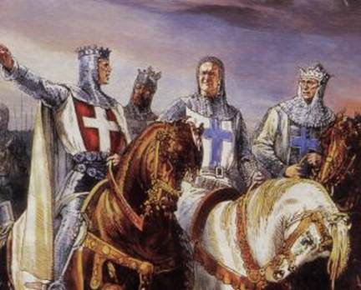
Οι Σταυροφορίες ήταν στρατιωτικές επιχειρήσεις με την επιδοκιμασία της Λατινικής Ρωμαιοκαθολικής Εκκλησίας κατά τον Μέσο και Ύστερο Μεσαίωνα. Το 1095 ο Πάπας Ουρβανός Β΄ κήρυξε την Α΄ Σταυροφορία με δηλωμένο στόχο την αποκατάσταση της πρόσβασης των Χριστιανών στους Άγιους Τόπους, μέσα και γύρω από την Ιερουσαλήμ. Πολλοί ιστορικοί και μερικοί από όσους την εποχή εκείνη συμμετείχαν, όπως ο Άγιος Βερνάρδος του Κλερβό, αποδίδουν την ίδια σημασία σε επικυρωμένες από τον πάπα στρατιωτικές επιχειρήσεις, που πραγματοποιήθηκαν για διάφορους θρησκευτικούς, οικονομικούς και πολιτικούς λόγους, όπως η Σταυροφορία των Αλβιγηνών, η Σταυροφορία της Αραγονίας, η Reconquista (Ανακατάκτηση της Ιβηρικής Χερσονήσου) και οι Βόρειες Σταυροφορίες. Μετά την Α΄ Σταυροφορία ακολούθησε διαλείπων αγώνας 200 ετών για τον έλεγχο των Αγίων Τόπων με έξι μεγάλες σταυροφορίες και πολλές μικρότερες. Το 1291 η σύγκρουση κατέληξε σε αποτυχία, με την πτώση του τελευταίου χριστιανικού προπύργιου στους Αγίους Τόπους, στην Άκρα, μετά την οποία η Ρωμαιοκαθολική Ευρώπη δεν εκδήλωσε καμία περαιτέρω συνεκτική αντίδραση προς ανατολάς.
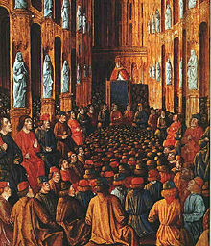
Ο Πάπας Ουρβανός Β΄, στη Σύνοδο του Κλερμόν, σε υστερογοτθική ατμόσφαιρα, σε αυτή την απεικόνιση, από το Livre des Passages d'Outre-mer, π. 1490 (Εθνική Βιβλιοθήκη της Γαλλίας)
Εκατοντάδες χιλιάδες Ρωμαιοκαθολικοί Χριστιανοί έγιναν σταυροφόροι δίνοντας δημόσιο όρκο και παίρνοντας συνοδικά συγχωροχάρτια από το Βατικανό. Οι Σταυροφόροι προέρχονταν από διάφορα φεουδαλικά βασίλεια της Δυτικής Ευρώπης, των οποίων τα ιδιαίτερα έθιμα υπονόμευαν κάθε προσπάθεια δημιουργίας ενιαίας κεντρικής διοίκησης που θα μπορούσε να ηγηθεί των σταυροφόρων. Mε εκατοντάδες αριστοκράτες και ευγενείς μεταξύ των σταυροφόρων, με τον καθένα τους να αγωνίζεται για προσωπική φήμη, πλούτο και δόξα, ήταν αδιανόητη και προσβλητική ακόμη και η σκέψη ότι ένας φεουδάρχης θα παραιτείτο των προσωπικών του διαταγών επί των πιστών του ενόπλων σε έναν μόνο διοικητή, ευγενή και ανταγωνιστή του για τη θέση στην αυλή. Αυτή η έλλειψη κεντρικής διοίκησης είχε ως αποτέλεσμα συχνές διενέξεις μεταξύ των φεουδαρχών ευγενών, των εκκλησιαστικών ηγετών και των αυλικών, καταλήγοντας σε πολιτικές φατρίες και μεταβαλλόμενες συμμαχίες, καθώς εκατοντάδες ιδιότροποι φεουδάρχες συνωθούνταν για πολιτικά οφέλη και επιρροή εντός της Σταυροφορίας, πράγμα που πολλές φορές οδηγούσε σε μάλλον περίεργες καταστάσεις, όπως για παράδειγμα τότε που οι σταυροφόροι ένωσαν τις δυνάμεις τους με τον στρατό του Ισλαμικού Σουλτανάτου του Ρουμ, στη διάρκεια της Ε΄ Σταυροφορίας.
Έντονες ήταν οι επιπτώσεις των Σταυροφοριών: οι απολογισμοί ποικίλλουν ευρέως από εγκωμιαστικοί μέχρι εξαιρετικά επικριτικοί. Ο Τζόναθαν Ρίλεϊ Σμιθ (Άγγλος ιστορικός) αναγνωρίζει τα ανεξάρτητα κράτη που ιδρύθηκαν, όπως το Βασίλειο της Ιερουσαλήμ και τα Σταυροφορικά Κράτη ως τα πρώτα πειράματα της "Υπερπόντιας Ευρώπης". Αυτές οι εκστρατείες ξανάνοιξαν τη Μεσόγειο στο εμπόριο και τα ταξίδια, επιτρέποντας στη Γένοβα και στη Βενετία να ακμάσουν. Οι στρατιές των σταυροφόρων συμμετείχαν στο εμπόριο με τους τοπικούς πληθυσμούς, με τους Ορθόδοξους Βυζαντινούς αυτοκράτορες να οργανώνουν συχνά αγορές για δυνάμεις των Σταυροφόρων που κινούνταν μέσα στα εδάφη τους. Το κίνημα των σταυροφοριών εδραίωσε τη συλλογική ταυτότητα της Λατινικής Εκκλησίας υπό την ηγεσία του Πάπα και υπήρξε η πηγή της ιδέας του ηρωισμού, του ιπποτισμού και της μεσαιωνικής ευλάβειας. Αυτό με τη σειρά του γέννησε τον μεσαιωνικό ρομαντισμό, τη φιλοσοφία και τη λογοτεχνία. Εντούτοις οι σταυροφορίες ενίσχυσαν τη σχέση μεταξύ Δυτικής Χριστιανοσύνης, φεουδαρχίας και μιλιταρισμού, πράγμα αντίθετο στην Ειρήνη και στην Εκεχειρία του Θεού, που είχε προωθήσει ο Ουρβανός.
Οι σταυροφόροι συχνά λεηλατούσαν τις χώρες, μέσω των οποίων ταξίδευαν με τον χαρακτηριστικό μεσαιωνικό τρόπο της τροφοδοσίας ενός μετακινούμενου στρατού. Οι ευγενείς κρατούσαν για λογαριασμό τους το μεγαλύτερο μέρος των εδαφών που καταλάμβαναν αντί να το επιστρέψουν στους Βυζαντινούς όπως είχαν ορκισθεί. Στη Ρηνανία η Σταυροφορία του Λαού οδήγησε σε σφαγή και δολοφονία χιλιάδων Εβραίων. Στα τέλη του 19ου αιώνα το επεισόδιο αυτό χρησιμοποιήθηκε από Εβραίους ιστορικούς για να υποστηρίξουν τον Σιωνισμό. Η Δ' Σταυροφορία κατέληξε σε λεηλασία της Κωνσταντινούπολης από τους Ρωμαιοκαθολικούς, τερματίζοντας ουσιαστικά την ευκαιρία επανένωσης της Χριστιανικής Εκκλησίας και οδηγώντας στην εξασθένηση και τελική πτώση της Βυζαντινής Αυτοκρατορίας στους Οθωμανούς. Ωστόσο, πολλοί σταυροφόροι ήταν απλώς φτωχοί, που προσπαθούσαν να γλιτώσουν από τις δυσκολίες της μεσαιωνικής ζωής με ένα ένοπλο προσκύνημα που οδηγούσε στην Αποθέωση στην Ιερουσαλήμ.
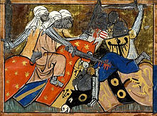

Οι Σταυροφορίες ξεκίνησαν ως η ιδέα μίας ιερής εκστρατείας από μέρους των Δυτικών (Καθολικών) Χριστιανών, με σκοπό την απελευθέρωση των Αγίων Τόπων (Παλαιστίνη, Ιερουσαλήμ) από τους μουσουλμάνους. Θεωρείται ότι ήταν η απάντηση της Δύσης στον ιερό πόλεμο, ή τζιχάντ, που κατά καιρούς κήρυττε το Ισλάμ. Ο σκοπός των Σταυροφοριών ήταν η κατάκτηση των Αγίων Τόπων και η συντριβή του Ισλάμ. Αφορμές για τις Σταυροφορίες αποτέλεσαν η κακομεταχείριση των προσκυνητών που επισκέπτονταν την Ιερουσαλήμ και η έκκληση του Βυζαντινού αυτοκράτορα ο οποίος δεχόταν ισχυρή πίεση από τους Τούρκους.
Τα στρατεύματα των σταυροφόρων αποκαλούνταν με τίτλους όπως ο στρατός «του σταυρού», «του Χριστού», «του Κυρίου» και «της πίστης». Το σύμβολο του σταυρού ήταν το αναγνωριστικό σημείο των Σταυροφόρων, από το οποίο λάμβαναν και το προσφιλές τους όνομα. Οι Σταυροφόροι ονομάζονταν «οι στρατιώτες του Χριστού», προσκυνητές, λατ. περεγκρίνι, και «οι έχοντες το σημείο του σταυρού», λατ. κρουσισιγκνάτι ή σιγκνατόρες. Η συμμετοχή σε σταυροφορία σήμαινε ότι σταυροφόρος «έπαιρνε τον σταυρό» ή «έπαιρνε το σημείο του σταυρού». Από τους συγχρόνους τους δεν υπήρχε καμία αμφιβολία ότι οι Σταυροφορίες ήταν θεϊκή αποστολή και μάλιστα περιγράφονταν ως «τα Έργα του Θεού που επιτελούνταν μέσω των Φράγκων». Όσοι θανατώνονταν κατά τις σταυροφορικές εκστρατείες είχαν το προνόμιο ειδικού συγχωροχαρτιού για τις αμαρτίες που είχαν διαπράξει και θεωρούνταν στη συνείδηση του λαού μάρτυρες. Οι κληρικοί της εποχής προωθούσαν απόψεις όπως ότι οι δίκαιοι δεν έπρεπε να φοβούνται ότι θα τους καταλογιζόταν ως αμαρτία το να σκοτώσουν τον εχθρό του Ιησού Χριστού, ότι ο στρατιώτης του Χριστού μπορεί εκ του ασφαλούς να σκοτώσει και ακόμη περισσότερο να σκοτωθεί και ότι όταν ο στρατιώτης πεθάνει, ωφελεί τον εαυτό του ενώ όταν σφαγιάζει, ωφελεί τον Χριστό. Για τους κληρικούς ήταν αποδεκτό να συμμετέχουν στον πόλεμο εφόσον, όπως αναφέρει ο Θωμάς Ακινάτης, το τρόπαιο δεν θα ήταν εγκόσμια οφέλη αλλά η άμυνα της Εκκλησίας ή των φτωχών και των καταπιεσμένων^{[1]}.
Οι σταυροφορίες ξεκινούσαν με απόφαση του εκάστοτε πάπα της Ρώμης και —τουλάχιστον στην αρχή— ήταν πολύ σημαντικά γεγονότα. Συνήθως η κήρυξη μιας Σταυροφορίας συνοδευόταν και από εγκλήματα και διώξεις από απλούς πολίτες εναντίον των Εβραίων, αρκετές κοινότητες των οποίων βρίσκονταν στη Δυτική Ευρώπη. Ήταν η εύκολη λύση για όσους ήθελαν να εκτονώσουν το θρησκευτικό τους μένος, και για πολλούς άλλους που έβρισκαν ευκαιρία για κλοπές και καταστροφές. Έγιναν αρκετές σταυροφορίες από τον 11ο αιώνα μέχρι και τον 15ο, οπότε έγιναν οι τελευταίες σταυροφορίες κατά των Οθωμανών Τούρκων. Η τελευταία αναλαμπή των σταυροφοριών ήταν η Ναυμαχία της Ναυπάκτου το 1571.
Όμως πίσω από τον ενθουσιασμό και τα ιδανικά που υπερασπίζονταν οι σταυροφόροι υπήρχαν βαθύτεροι και λιγότερο ευγενείς σκοποί. Οι σταυροφορίες ξεκίνησαν υποκινούμενες κυρίως από την Καθολική εκκλησία, με σκοπό να επεκτείνει την εξουσία της στην Ανατολή και να καταφέρει να υποτάξει την εκκλησία της Κωνσταντινούπολης. Παραλλήλως, πολλοί ηγεμόνες ονειρεύονταν πλούτη, δόξα και περιπέτειες. Ακόμη και οι απλοί άνθρωποι και στρατιώτες που ακολούθησαν είχαν τα δικά τους όνειρα για πλούτη, αναγνώριση και μια καλύτερη ζωή. Οι βυζαντινοί αυτοκράτορες είχαν τα δικά τους σχέδια και προσπάθησαν να στρέψουν τους Σταυροφόρους στην Μικρά Ασία χωρίς μεγάλη επιτυχία. Όλοι όσοι πήραν μέρος άμεσα ή έμμεσα ήθελαν να κερδίσουν κάτι αλλά τα αποτελέσματα των σταυροφοριών άλλαξαν εντελώς διαφορετικά την Ευρώπη από αυτό που περίμεναν.
Η βυζαντινή αυτοκρατορία αποδυναμώθηκε περισσότερο, αναγκαζόμενη να έχει τον νου της στη Δύση αντί να συγκρατεί τους Τούρκους στην Ανατολία. Το αποκορύφωμα ήταν η προσωρινή διάλυσή της από την Δ' Σταυροφορία. Τελικά οι Βυζαντινοί υποχρεώθηκαν να πολεμούν στα Βαλκάνια, στην Αδριατική και στο Αιγαίο, έχασαν την Μικρά Ασία και κατακτήθηκαν από τους Τούρκους. Η Δ' Σταυροφορία δεν έπληξε μόνο τη Βυζαντινή Αυτοκρατορία, αλλά και την Ανατολική Ορθόδοξη Εκκλησία. Η βίαια υποταγή της στη Ρώμη και οι διωγμοί των ορθόδοξων ιερέων στην κυρίως Ελλάδα και την Κύπρο από τους σταυροφόρους έμειναν χαραγμένα στη μνήμη της. Από την άλλη, διωγμοί και σφαγές Λατίνων, απλών ανθρώπων ή ιερέων, από τους Βυζαντινούς, που είχαν συμβεί κάποιες φορές και πριν το 1204 που κυριεύθηκε η Κωνσταντινούπολη από τους Σταυροφόρους αλλά και αρκετές φορές μετά, συνέτειναν στο να μη βλέπουν με καλό μάτι οι Δυτικοί τους Βυζαντινούς. Μάλιστα, η ιδέα μίας σταυροφορίας εναντίον της Βυζαντινής Αυτοκρατορίας υπήρξαν εποχές που συζητιόταν αρκετά έντονα στη Δύση. Για 200 χρόνια οι Άγιοι Τόποι έγιναν πεδίο μαχών αλλά και εμπορίου και πολιτισμικής επαφής.

Συγκρούσεις προτεσταντών-καθολικών 16^{ος} – 18^{ος} α.

Τριακονταετής Πόλεμος
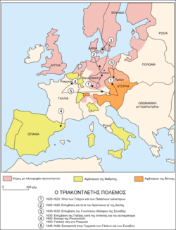

Χάρτης με τα κύρια γεγονότα του Τριακονταετούς Πολέμου.
Ο Τριακονταετής Πόλεμος (γερμαν. Dreißigjährige Krieg) ήταν μια σειρά πολεμικών συγκρούσεων που έλαβαν χώραν μεταξύ 1618 και 1648 στην κεντρική Ευρώπη, κυρίως στα εδάφη της Αγίας Ρωμαϊκής Αυτοκρατορίας (σημερινής Γερμανίας). Πρόκειται για μια από τις πιο μακροχρόνιες και καταστροφικές συγκρούσεις στην ευρωπαϊκή ιστορία. Άρχισε σαν πόλεμος μεταξύ των καθολικών και διαμαρτυρομένων κρατών της Αυτοκρατορίας και βαθμηδόν εξελίχθηκε σε μια γενικευμένη διαμάχη στην οποία ενεπλάκησαν οι περισσότερες από τις μεγάλες δυνάμεις της Ευρώπης. Και ενώ στον πόλεμο αυτό οδήγησαν θρησκευτικά αίτια, σύντομα οι εμπλεκόμενες δυνάμεις κατέληξαν να αγωνίζονται για την πολιτική επικράτηση στην Ευρώπη με προεξάρχουσα την διαμάχη για τον σκοπό αυτό Αμβούργων και Γαλλίας.
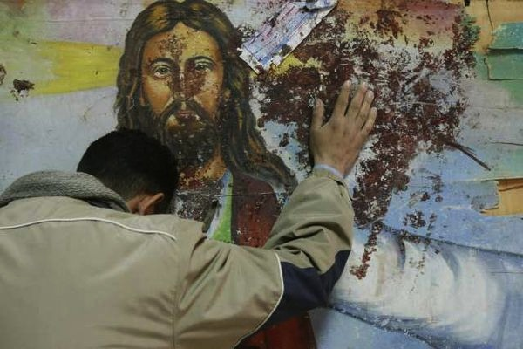

Ο πόλεμος άρχισε όταν ο αυτοκράτορας Φερδινάνδος Β΄, ένθερμος καθολικός, προσπάθησε να επιβάλει θρησκευτική ομοιομορφία στην αυτοκρατορία. Τα προτεσταντικά κράτη της βόρειας Γερμανίας απάντησαν σχηματίζοντας την Προτεσταντική Ένωση (Protestantische Union) και οι προτεστάντες της Βοημίας επαναστάτησαν, καθήρεσαν τον Φερδινάνδο από τον θρόνο του βασιλιά της Βοημίας και εξέλεξαν βασιλιά τον εκλέκτορα του Παλατινάτου. Ο Φερδινάνδος κατέπνιξε την επανάσταση στην Βοημία και κατέλαβε την πρωτεύουσα του Παλατινάτου Χαϊδελβέργη, αλλά οι νίκες του συσπείρωσαν τους προτεστάντες ηγεμόνες και γέννησαν φόβους στους καθολικούς. Ο καρδινάλιος Ρισελιέ, μολονότι καθολικός, συγκρότησε συμμαχία κατά των Αψβούργων, η Δανία και η Σουηδία μπήκαν στον πόλεμο υπέρ των διαμαρτυρομένων, ενώ η Ισπανία υπέρ των καθολικών.
Ο πόλεμος αυτός ερήμωσε μεγάλες περιοχές. Στην Γερμανία, Βοημία και Κάτω Χώρες ο πληθυσμός μειώθηκε δραματικά από την πείνα και τις αρρώστιες και τα στρατεύματα λεηλατούσαν τους κατοίκους. Οι περισσότερες από τις εμπόλεμες δυνάμεις καταστράφηκαν οικονομικά. 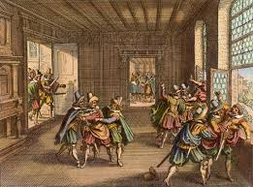

Ο πόλεμος τερματίστηκε το 1648 με την Ειρήνη της Βεστφαλίας. Επέφερε την περιστολή της ισχύος των Αψβούργων και την ανάδειξη της Σουηδίας σε μεγάλη δύναμη. Περισσότερο ωφελημένη η Γαλλία, βγήκε από τον πόλεμο ισχυροποιημένη και με κυρίαρχο ρόλο κατά το υπόλοιπο του 17ου αιώνα.

Ιερά Εξέταση
Η Ιερά Εξέταση (Sacra Inquisitio) υπήρξε ένας θεσμός της Δυτικής Εκκλησίας που αρχικά είχε ως σκοπό την καταπολέμηση των αιρέσεων, αλλά στην πορεία εξελίχθηκε σε ένα «εργαλείο» που το εκμεταλλεύτηκαν οι ηγεμόνες της εποχής για να εξοντώνουν τους πάσης φύσεως εχθρούς τους, εξασφαλίζοντας έτσι την απολυταρχική εξουσία τους.
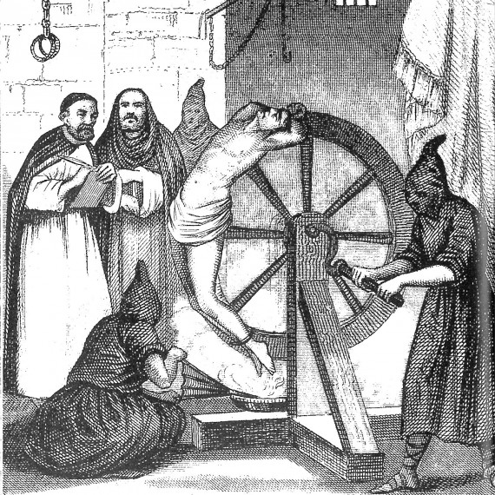Βασανιστήριο της Ιεράς Εξέτασης
Ιστορικά υπήρξαν τρεις θεσμοί Ιεράς Εξέτασης: ο πρώτος είχε την ονομασία «Μεσαιωνική Ιερά Εξέταση». Ιδρύθηκε τον 13^{ο} αιώνα για να καταπολεμήσει την αίρεση των Καθαρών ή Αλβιγίων, που ήταν μια εξέλιξη της αίρεσης των Παυλικιανών-Βογομίλων. Οι σύνοδοι της Τουρ (1163) και της Τουλούζης (1229) καθιέρωσαν τη σύσταση ειδικών εκκλησιαστικών επιτροπών για την αναζήτηση των αιρετικών. Ήδη το 1163 ο πάπας Αλέξανδρος Γ΄ ζητά από τους ηγεμόνες να τους καταδιώκουν απειλώντας με φυλάκιση και δήμευση της περιουσίας τους, ενώ ο Ιννοκέντιος Γ΄ αναθέτει σε ιερωμένους την καταστολή των αιρέσεων στη Γαλλία. Ακολούθησαν τα διατάγματα του Γερμανού αυτοκράτορα Φρειδερίκου Β΄ που νομιμοποιούσαν το θάνατο των αιρετικών στην πυρά. Μέσα σε αυτό το κλίμα ο πάπας Γρηγόριος Θ΄ το 1227 ανέθεσε σε δύο δομινικανούς μοναχούς να αναλάβουν δράση κατά των αιρετικών στη Φλωρεντία και στη Γερμανία. Το 1231 θεσμοθέτησε την ισόβια φυλάκιση των μετανοούντων, ενώ τους αμετανόητους αιρετικούς τους παρέδιδαν στις πολιτικές αρχές για να τους εκτελέσουν. Αργότερα δόθηκε και στο τάγμα των Φραγκισκανών αντίστοιχη αποστολή σε άλλες χώρες της Ευρώπης.
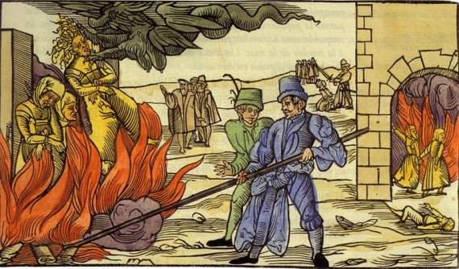Ιερά Εξέταση
Οι ιεροεξεταστές ήταν έκτακτοι εκκλησιαστικοί δικαστές, που αντλούσαν την εξουσία από τον παπικό διορισμό. Έργο τους η καταστολή της αίρεσης με καταδίωξη όλων των ανθρώπων που σχετίζονταν με το δόγμα, ακόμη και αυτών που δεν κατέδιδαν αιρετικούς. Στη συνέχεια προστέθηκαν στα παραπτώματα η μαγεία, η μαντεία, η μοιχεία, η σοδομία, η βλασφημία, η ιεροσυλία και η τοκογλυφία.
Η «μεσαιωνική Ιερά Εξέταση» δρούσε μέχρι τα τέλη του 15^{ου} αιώνα. Τότε ήταν που ιδρύθηκε ο δεύτερος θεσμός, η «Ισπανική Ιερά Εξέταση», για να αντιμετωπιστεί το πρόβλημα των Εβραίων. Μετά τη δημιουργία του ενωμένου ισπανικού βασιλείου με το γάμο του βασιλιά της Αραγονίας Φερδινάνδου και της Ισαβέλλας της Καστίλης τέθηκε το ζήτημα των Μαράνων. Οι Μαράνοι ήταν κρυπτοεβραίοι, που είχαν παραμείνει στην Ισπανία μετά τους διωγμούς των Εβραίων και τον αναγκαστικό εκχριστιανισμό τους. Ο πάπας Σίξτος ο Δ΄ επέτρεψε στους βασιλείς της Ισπανίας να διορίσουν ιεροεξεταστές το 1478 που θα αναλάμβαναν τη δίωξη των Μαράνων, που τους θεωρούσαν πρόβλημα για την ενότητα του βασιλείου τους. Ήταν η πρώτη φορά που το θεσμό της Ιεράς Εξέτασης των έλεγχαν απόλυτα οι Ισπανοί μονάρχες και οι ιεροεξεταστές ήταν τα όργανα επιβολής της απολυταρχικής εξουσίας τους.
Ο φοβερός και τρομερός Ισπανός ιεροεξεταστής Τόμας ντε Τορκεμάδα, Ο δομινικανός, δήμιος καταδίκασε περισσότερους από 8 χιλιάδες ανθρώπους!
Στην Ισπανική Ιερά Εξέταση (El Santo Officio) προήδρευε ο μέγας ή γενικός ιεροεξεταστής που διοριζόταν από τον Ισπανό βασιλιά με έγκριση του πάπα. Είχε γύρω του το «Συμβούλιο της ύπατης και γενικής Εξέτασης» που το αποτελούσαν άτομα που διοριζόταν με τη σύμφωνη γνώμη του βασιλιά και του μέγα ιεροεξεταστή. Ο πρώτος μέγας ιεροεξεταστής ο δομινικανός Θωμάς Τορκεμάδα υπήρξε ο οργανωτής της Ισπανικής Ιεράς Εξέτασης. Στην αρχή στράφηκε στους Μαράνους. Μετά το μεγάλο διωγμό των Εβραίων της Ισπανίας το 1492 πολλοί Εβραίοι, για να γλιτώσουν τον εκτοπισμό, αναγκάστηκαν να βαπτιστούν χριστιανοί. Λίγα χρόνια αργότερα με το διωγμό των τελευταίων μουσουλμάνων από την Ισπανική χερσόνησο εμφανίστηκε μία άλλη κατηγορία ανθρώπων, οι μουσουλμάνοι που είχαν ασπαστεί το χριστιανισμό από ανάγκη, οι Moriscos. Αυτή η νέα κατηγορία ατόμων έγιναν το επόμενο αντικείμενο διωγμών της Ισπανικής Ιεράς Εξέτασης, όπως και οι κρυπτοεβραίοι, γιατί προκαλούσαν την έχθρα των «παλαιών και γνήσιων χριστιανών». Ταυτόχρονα ξεκίνησε ο διωγμός των οπαδών της Μεταρρύθμισης, τους Alumbrados.
Η ισπανική Ιερά Εξέταση έδρασε ακόμη και στις ισπανικές αποικίες (π.χ. Μεξικό, Περού) και αποτέλεσε το καλύτερο εργαλείο για την εξασφάλιση της απολυταρχικής και συγκεντρωτικής εξουσίας των μοναρχών της εποχής. Τελικά καταργήθηκε στην Ισπανία το 1808 από τον Μ. Ναπολέοντα και, αφού ανασυστήθηκε για λίγο, καταργήθηκε οριστικά το 1834.
Τελευταίος θεσμός ήταν η Ρωμαϊκή Ιερά Εξέταση, η οποία ιδρύθηκε το 1542 από τον πάπα Παύλο τον Γ΄. Πρόκειται για μια επιτροπή 6 καρδινάλιων με δυνατότητα να διορίζουν εκπροσώπους ιεροεξεταστές. Το κλίμα τρομοκρατίας που έφερε άλλες φορές βρισκόταν σε έξαρση και άλλες φορές σε ύφεση ανάλογα με τον πάπα. Με τα χρόνια η δράση της περιορίστηκε, χωρίς να λείπουν καταδίκες και εκτελέσεις, όπως ο Τζιορντάνο Μπρούνο. Από τον 17^{ο} αιώνα ασχολείται κυρίως μα την καύση βιβλίων, τη ζωή και την τάξη της Εκκλησίας και τη συμπεριφορά των πιστών. Από το 18^{ο} αιώνα αρχίζουν πλέον οι πολιτικές αρχές να αρνούνται να εκτελέσουν αποφάσεις της Ιεράς Εξέτασης, μέχρι που καταργήθηκε.
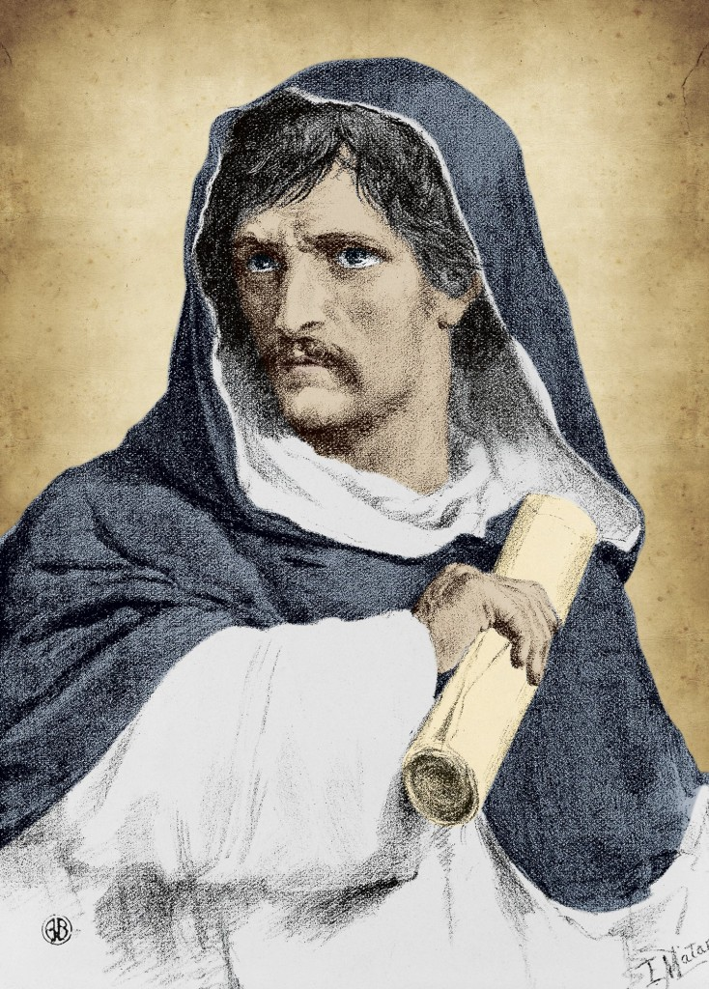Τζορντάνο Μπρούνο, θύμα της Ιεράς Εξέτασης.
Αυτά τα 500 χρόνια (13^{ος}-18^{ος}) που έδρασε η Ιερά Εξέταση επιδόθηκε σε ένα ανελέητο κυνήγι αιρετικών, μαγισσών και όποιων άλλων απειλούσαν τη θρησκευτική και πολιτική εξουσία της εποχής. Η ισπανική, που ήταν η πιο ανελέητη Ιερά Εξέταση, χώριζε τους αιρετικούς στις παρακάτω κατηγορίες: 1) οι αθεράπευτα αμετανόητοι καταδικάζονταν στην πυρά και μάλιστα σε αργή καύση! 2) Οι μερικώς έως ολικώς μετανοημένοι, που λύγιζαν σε κάποια φάση των βασανιστηρίων και είχαν βελτιωμένο θάνατο, αφού ο δήμιος τους στραγγάλιζε ακαριαία πριν τους κάψει. 3) Οι αυτοβούλως μετανοημένοι, οι οποίοι λύγιζαν πριν τα βασανιστήρια και καταδικάζονταν είτε σε καταναγκαστική κωπηλασία στις βασιλικές γαλέρες είτε υποχρεώνονταν να φορούν για πάντα ένα χιτώνιο «μολυβόχρουν» ή «πορτοκαλόχρουν» με ένα κόκκινο σταυρό στο στήθος. Καταδικάζονταν έτσι σε κοινωνική απομόνωση και οικονομική εξαθλίωση. Δημεύονταν οι περιουσίες τους και κανείς δεν τους μιλούσε ούτε τους έδινε δουλειά!
Μπορούσε ο οποιοσδήποτε να καταγγείλει τον οποιοδήποτε ΣΤΗΝ Ιερά Εξέταση, ακόμη και με ασύστολα ψεύδη, εξασφαλίζοντας την ανωνυμία του. Ο κατηγορούμενος αγνοούσε τελείως την κατηγορία και καλούνταν να απολογηθεί στα τυφλά. Έπειτα φυλακιζόταν σε φυλακή, όχι δημόσια, αλλά ειδική, που ονομαζόταν μυστική, βρισκόμενος σε πλήρη και διαρκή απομόνωση.
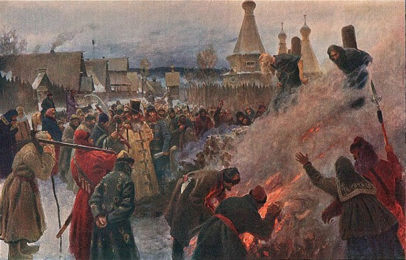Καταδικασμένοι στην πυρά
Μετά άρχιζε το δικαστικό κομμάτι της διαδικασίας και, εφόσον δεν ομολογούσε την ενοχή του ο αιρετικός, έμπαινε ο δήμιος για να πραγματοποιήσει τα βασανιστήρια. Προηγούνταν η επίδειξη των οργάνων και στη συνέχεια προχωρούσε σε μια σειρά από απίστευτα βασανιστήρια: 1) σχοινισμός, σύμφωνα με το οποίο δένονταν πισθάγκωνα το θύμα σε τροχαλία και ο δήμιος, λέγοντας το «ελέησον με ο Θεός …», την περιέστρεφε αργά και την ακινητοποιούσε σε σημείο που προκαλούσε ανυπόφορο πόνο. 2) Το πουλάρι, σύμφωνα με το οποίο έδεναν το θύμα σε σχάρα σχήματος πουλαριού, ώσπου να του εξαρθρώσουν τα μέλη του. 3) Τον τροχό, σύμφωνα με το οποίο έδεναν το θύμα σε ξύλινα υποστηρίγματα και ο δήμιος κυλούσε πάνω του έναν τροχό. 4) Τη θράκα, σύμφωνα με την οποία άλειφαν το θύμα με λίπος και του έβαζαν πάνω του αναμμένα κάρβουνα. 5) Τα ξυλοπάπουτσα, σύμφωνα με το οποίο σφήνωναν ξύλινα πηχάκια στις κνήμες προκαλώντας απίστευτο πόνο στο θύμα. 6) Το μαρτύριο του νερού, σύμφωνα με το οποίο με ένα χωνί έριχναν νερό στο στόμα του θύματος, που ήταν σε οριζόντια θέση και αφού του έκλειναν τη μύτη. Πριν πνιγεί, τον γυρνούσαν ανάποδα να συνέρθει και επαναλαμβανόταν η ίδια διαδικασία.
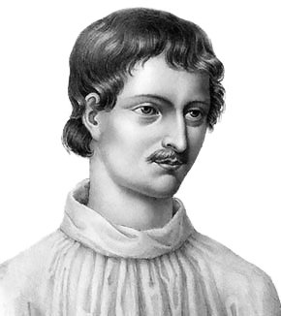Τζορντάνο Μπρούνο
Όλα τα παραπάνω γινόταν με την επίβλεψη γιατρού, για να μην πεθαίνουν τα θύματα κατά τη διάρκεια των βασανιστηρίων. Επειδή η Εκκλησία δεν ήθελε να ποτίσει τα χέρια με αίμα, έπαιρνε δήμιους από το κράτος.
Μετά τα βασανιστήρια ακολουθούσε η δημόσια τελετή της πυράς. Ντελάληδες ανακοίνωναν την απόφαση του ιεροδικαστηρίου και καλούσε κάθε πολίτη της πόλης, μετά την κυριακάτικη λειτουργία, να παρευρεθεί στην αρένα της πόλης για να δει πώς καίγονται οι αιρετικοί. Ακολουθεί την ημέρα της τελετής η παρέλαση –λιτανεία που διασχίζει την πόλη. Μπροστά οι δήμιοι, μετά οι καταδικασμένοι αιρετικοί κρατώντας μάλιστα ομοιώματα κάποιων καταδικασμένων ομοϊδεατών τους, παραπίσω οι ιεροεξεταστές και τελευταίοι στρατιωτικοί και λοιποί αξιωματούχοι. Μπαίνουν στην αρένα, που είναι γεμάτη με κόσμο και οι ιεροεξεταστές διαβάζουν τις αποφάσεις. Οι δήμιοι διαλέγουν τους πρώτους καταδικασθέντες, τους οδηγούν στο βωμό και τους βάζουν φωτιά. Κάποια στιγμή το γίνεται διάλειμμα και οι θεατές πηγαίνουν στα αυτοσχέδια παραπήγματα, που έχουν στήσει μικροπωλητές, για αναψυκτικά και σάντουιτς!
Η καύση των αιρετικών έγινε καθεστώς στην Ισπανία κυρίως μετά το 1470 και έως το 1600. Από κει και πέρα περιορίζεται σημαντικά. Αυτή την περίοδο (1470-1600), στην οποία προήδρευσαν οι πρώτοι 4 Ισπανοί ιεροεξεταστές, είχαμε: 18.230 καμένους και 206.500 αυτοβούλως μετανοημένους. Όλοι οι παραπάνω βέβαια πρώτα βασανίστηκαν φρικτά, ανάμεσά τους και ένα παιδί 8 ετών!

Τα βασανιστήρια της Ιεράς Εξέτασης
Το «λουρί»
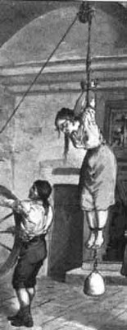
Τα χέρια του ανακρινόμενου δένονταν πίσω απ’ την πλάτη του και συνδέονταν με ένα σχοινί, που κρεμόταν απ’ τον τοίχο.

Στη συνέχεια, τον σήκωναν στον αέρα και στηριζόταν μόνο από τα χέρια. Ο πόνος στους ώμους και στα χέρια ήταν εξασφαλισμένος και αφόρητος.

Πολλές φορές, μάλιστα, άφηναν το σχοινί ελεύθερο και το σταματούσαν απότομα, για να εξαρθρώσουν τους ώμους του κατηγορούμενου και να εντείνουν το βασανιστήριο.

Το «ράφι»
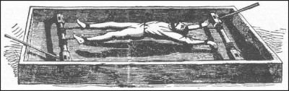
Ο «αιρετικός» ξάπλωνε σε ένα ξύλινο κρεβάτι και τα άκρα του δένονταν με σχοινιά.

Με τη βοήθεια μοχλών, οι βασανιστές τέντωναν τα σχοινιά, τραβώντας τα άκρα του κατηγορούμενου. Συνήθως σταματούσαν, όταν τα άκρα εξαρθρώνονταν.

Υπήρχαν όμως και περιπτώσεις, που οι βασανιστές συνέχισαν, μέχρι που τα άκρα αποκόπτονταν τελείως και ο κατηγορούμενος πέθαινε από αιμορραγία.

Η «κούνια του Ιούδα»
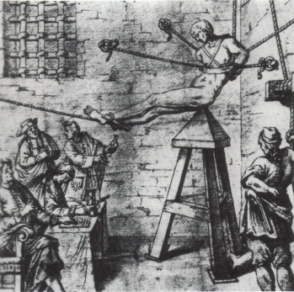
Ένα από τα πιο άγρια και ντροπιαστικά βασανιστήρια της Ιεράς Εξέτασης. Το θύμα καθόταν πάνω σε μια μικρή ξύλινα πυραμίδα, ενώ σχοινιά τραβούσαν τα πόδια του προς τα κάτω.

Σκοπός ήταν η κορυφή της πυραμίδας να τρυπήσει τον πρωκτό, μέχρι να πεθάνει από αιμορραγία, εκτός αν νωρίτερα ομολογούσε την ενοχή του.

Συνήθως μάλιστα, ήταν γυμνός, για να τον ντροπιάσουν περισσότερο.

Η πυραμίδα δεν πλενόταν ποτέ. Αν και αγνοούσαν την έννοια των μικροβίων, είχαν παρατηρήσει ότι σίγουρα υπήρχε μόλυνση.

Ο «ισπανικός γάιδαρος»
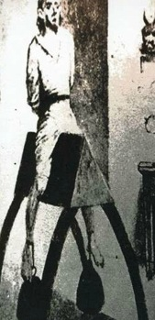
Το αγαπημένο βασανιστήριο της Ιεράς Εξέτασης. Ο άνθρωπος τοποθετούνταν πάνω σε μια μυτερή ξύλινη επιφάνεια, σαν να καβαλάει ένα γαϊδούρι. Στα πόδια του έδεναν βαρίδια, έτσι ώστε να τραυματίζονται τα γεννητικά όργανα.

Ο «μαστοβγάλτης»
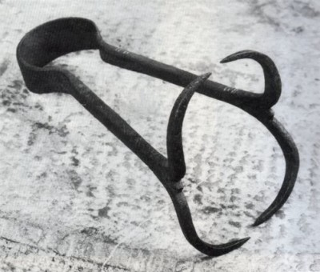
Βασανιστήριο αποκλειστικά φτιαγμένο για γυναίκες. Πυρωμένα σίδερα «μάγκωναν» στο στήθος των γυναικών και το ξέσκιζαν, με αποτέλεσμα τον θάνατο από αιμορραγία

Το «αχλάδι της αγωνίας»
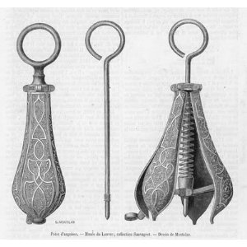
Άλλο ένα βασανιστήριο σχεδιασμένο για αμαρτωλές. Η συσκευή είχε κυλινδρική μορφή και χρησιμοποιούνταν για να τραυματίζει σωματικές κοιλότητες όπως ο κόλπος, ο πρωκτός ή το στόμα.

Το μέρος που έμπαινε στις κοιλότητες, αποτελούνταν από δύο ξεχωριστά «φύλλα» που άνοιγαν, μέχρι που έσπαγαν το σαγόνι ή ξέσκιζαν τη σάρκα.

Το «ισπανικό γαργαλητό»
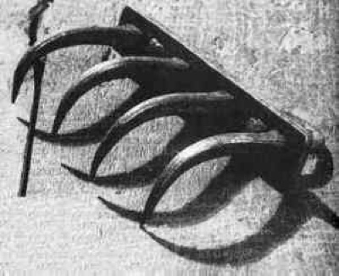
Είναι γνωστό και ως το «πόδι της γάτας». Ήταν μία συσκευή, που αποτελούνταν από 4 μυτερούς γάντζους, που ξέσκιζαν τη σάρκα των ανθρώπων. Ήταν έτσι σχεδιασμένο, ώστε να μην τραυματίζει βασικά όργανα και να μην προκαλεί γρήγορο θάνατο.

Τεχνητός πνιγμός
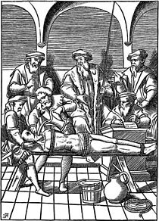

Θρησκευτικός φανατισμός στο Ισλάμ.

Τι σημαίνει Τζιχάντ και ποιοι είναι οι Τζιχαντιστές.
Ο διεθνής όρος Τζιχάντ (αραβική λέξη) σημαίνει γενικά αγώνας, προσπάθεια. Όταν συνοδεύεται από τη φράση "φι σαμπίλ Αλλά", η οποία αποδίδεται "για το δρόμο του Θεού", αποκτά ιδιαίτερο νόημα και σημαίνει τον αγώνα για το Θεό.
Αποτελεί ένα από τα κεντρικά δόγματα του Ισλάμ και αναφέρεται ορισμένες φορές ως ο έκτος πυλώνας του.
Ως θρησκευτικό καθήκον, η τζιχάντ θεωρείται πως ενισχύει την πίστη και αποτελεί ανάλογο της αφοσίωσης του μοναχού στην υπηρεσία του Θεού, όπως ισχύει στον χριστιανισμό. Σε ορισμένα χαντίθ αναφέρεται ως «μοναχισμός του Ισλάμ», «πράξη αγνής αφοσίωσης», καθώς και μία από τις «πύλες του παραδείσου».
Οι οπαδοί του Ισλαμικού Νόμου (Σαρία) είναι κατά απόλυτο τρόπο ενάντια στο Σύνταγμα κάθε χώρας, δεδομένου ότι ο μόνος νόμος είναι η Σαρία. Η Σαρία βασίζεται στο Κοράνι, το οποίο οι Μουσουλμάνοι πιστεύουν ότι είναι ο αληθής λόγος του Αλλάχ, όπως αυτός τον υπαγόρευσε στον προφήτη Μωάμεθ.
Η Σαρία υπαγορεύει ότι οι Μουσουλμάνοι πρέπει να διεξάγουν Τζιχάντ στο διηνεκές μέχρι ο Οίκος του Πολέμου (DarAlHarb), όπου δεν ισχύει η Σαρία, περιέλθει στην κυριαρχία του Οίκου του Ισλάμ (DarAlIslam) όπου εφαρμόζεται η Σαρία. Η Σαρία επιβάλλει και κατευθύνει τόσο το βίαιο αγώνα (τρομοκρατία) όσο και το πολιτισμικό Τζιχάντ, γνωστό και ως κρυφό Τζιχάντ.
Στο Κοράνι αναφέρονται τέσσερις βασικές κατηγορίες τζιχάντ με την έννοια του αγώνα, η "τζιχάντ αλ-ναφς" (του ίδιου του εαυτού, - επί της ηθικής ζωής), η "τζιχάντ αλ-λισάν" (της γλώσσας, - επί της θεολογίας), η "τζιχάντ αλ-γιαντ" (του χεριού, - επί των πράξεων) και η "τζιχάντ αλ-σάιφ" (του ξίφους - η δια του πολέμου επβολή). Σύμφωνα με ένα χαντίθ, ο Μωάμεθ επιστρέφοντας από μία μάχη είπε στους συντρόφους του πως "Επιστρέψαμε από μία μικρή τζιχάντ (του ξίφους) στη μεγάλη τζιχάντ (του εαυτού)".
Στον όρο τζιχάντ αποδίδονταν παλαιότερα ο πόλεμος προσηλυτισμού για την εξάπλωση του Ισλαμισμού αν και η πλειονότητα των ερμηνευτών του Κορανίου δεν ασπάζονται την συγκεκριμένη ερμηνεία, ότι δηλαδή οι μουσουλμάνοι θα πρέπει να διάγουν ολόκληρο το βίο τους διεξάγοντας συνεχείς ιερούς πολέμους. Ο όρος τζιχάντ αποδίδεται συχνά ως "ιερός πόλεμος".
Αρκετοί είναι οι στίχοι του Κορανίου και των παραδόσεων του Ισλάμ σύμφωνα με τους οποίους ο παράδεισος προσφέρεται σε όσους χάνουν τη ζωή του σε τζιχάντ. Πολλές ισλαμικές οργανώσεις έχουν επιλέξει ως τίτλο τη λέξη τζιχάντ.
Η συμμετοχή στον ιερό πόλεμο είναι υποχρεωτική για όλους και παρέχει ένα θεμελιώδες πλεονέκτημα εν όψει της αιώνιας σωτηρίας: Σύμφωνα με τα «χαντίθ»: «Όποιος παρουσιάζεται στον Θεό χωρίς να μπορεί να επικαλεστεί κανένα έργο τζιχάντ, παρουσιάζεται στον Θεό φέροντας μέσα του ένα σφάλμα... θα πεθάνει ως αποδεδειγμένος υποκριτής».
Σύμφωνα με την αρχική διακήρυξη των Αδελφών Μουσουλμάνων, στο Ισλάμ πρέπει να δοθεί ηγεμονικός ρόλος σε κάθε πτυχή της ανθρώπινης ζωής και δραστηριότητας. Σκοπός τους είναι να εγκαθιδρύσουν ένα Ισλαμικό Χαλιφάτο, όπου θα εκτείνεται από τον παρόντα μουσουλμανικό κόσμο, σε ολόκληρο τον παρόντα κόσμο, ενώ επιδιώκουν να ανατρέψουν όλες τις μη ισλαμικές κυβερνήσεις, όπου αυτές υπάρχουν, και να εγκαταστήσουν τον Ισλαμικό Νόμο (Σαρία).
Η Σαρία έχει κάνει την εμφάνισή της σε πολλές ευρωπαϊκές πρωτεύουσες, μεταξύ των οποίων το Λονδίνο, οι Βρυξέλλες, το Παρίσι, αλλά και σε πολλές συνοικίες άλλων ευρωπαϊκών χωρών.

Η θέση της γυναίκας στο Ισλάμ.

Η γυναίκα στο Κοράνι
Ξεκινώντας από τη θρησκεία, βλέπουμε πώς το ιερό βιβλίο των μουσουλμάνων, το Κοράνι, τονίζει ότι οι γυναίκες «οφείλουσι να εκπληρώσι τα εαυτών καθήκοντα ώς αρμόζει, οι δε άνδρες να προσφέρωνται προς αυτάς μετά δικαιοσύνης, αλλ’ έχουσι την εαυτών εξουσίαν» (Η Βούς, 2:228). Κατά τη μουσουλμανική θρησκευτική παράδοση, ο Μωάμεθ είπε χαρακτηριστικά για τη στάση της γυναίκας προς τον σύζυγο της: «Αν είχα εξουσία για το προσκύνημα, θα έδινα εντολή να προσκυνά η γυναίκα τον άνδρα της»2. Κάθε σύζυγος είναι υποχρεωμένη να έχει στάση προσοχής απέναντι στον σύζυγο της και να τον υπακούει, εκτός εάν αυτός θέλει κάτι το οποίο είναι θρησκευτικά απαγορευμένο. Αυτή διαμένει στην κατοικία του άνδρα της. Χωρίς την άδειά του, δεν μπορεί να κάνει επισκέψεις, ούτε και ελεύθερη επαγγελματική ζωή. Η απαγόρευση αυτή υπάρχει και σε νεώτερες νομοθεσίες, όπως, παραδείγματος χάριν, στην Αίγυπτο, στη Συρία, στο Ιράν και στο Ιράκ.
Όπως φαίνεται από τα πιο πάνω χωρία, μιλώντας συνήθως για τη γυναίκα και τη θέση της στην ισλαμική κοινωνία γίνεται αναφορά στη σύζυγο-γυναίκα, μια και στις μουσουλμανικές χώρες το μοντέλο της ελεύθερης μοναχικής γυναίκας είναι άγνωστο. Κάθε σύζυγος έχει το δικαίωμα να επισκέπτεται τους γονείς της και τους στενούς συγγενείς της, παρόλο πού ο σύζυγος μπορεί να της απαγορεύσει να δέχεται επισκέψεις, εξαιρουμένων μικρών παιδιών από προηγούμενο γάμο, και κατά τους Μαλικίτες ακόμα και τους γονείς της μέχρι μόνο μία φορά την εβδομάδα. Η γυναίκα είναι υποχρεωμένη να έχει συζυγικές σχέσεις με τον άνδρα της, εκτός αν ο τελευταίος δεν έχει καταβάλει το συμφωνημένο μέρος της προίκας η εάν ένεκα νηστείας δικαιούται να αρνηθεί. Αδικαιολόγητη άρνηση των συζυγικών σχέσεων δίνει αυτόματα στον άνδρα το δικαίωμα για έκφραση της αποπομπής. Το ίδιο αποτέλεσμα έχει και η τυχόν χρήση αντισυλληπτικών εκ μέρους της γυναίκας.
Το Κοράνι επιτρέπει στους άνδρες να τιμωρούν τις γυναίκες σε περιπτώσεις απείθειας, μή εφαρμογής των καθηκόντων τους, αλλά και για λόγους βελτίωσης του χαρακτήρα. Χαρακτηριστικά είναι στην προκειμένη περίπτωση τα λόγια του χωρίου (Αι Γυναίκες, 4:38); «Οί άνδρες είναι ανώτεροι των γυναικών ένεκα της ιδιότητος δι’ ης ο Θεός ύψ’ωσε τους μέν επί των δέ, και διότι οι άνδρες προικίζουσι τάς γυναίκας εκ του πλούτου αυτών… Ονειδίζετε εκείνας, ων την απείθειαν πτοεισθε. Θέλετε ορίσει εις αυτάς χωριστήν κοίτην, τύπτοντες αυτάς. Εάν όμως ύπακούωσιν υμάς, έστε προς αυτάς ευμενείς».
Ο ισλαμικός φονταμενταλιασμός από τη μια και η πατριαρχική δομή της κοινωνίας από την άλλη συμβάλλουν στη διατήρηση της ανισότητας μεταξύ των δύο φύλων.Κατά τον μεγάλο μουσουλμάνο θεολόγο Al Ghazali «Ο γάμος είναι ένα είδος σκλαβιάς για τη γυναίκα. Καθήκον της είναι η απόλυτη υπακοή στον άνδρα σε κάθε πράγμα, εκτός εάν αυτό βρίσκεται σε αντίθεση με τους νόμους του Ισλάμ».

Το Ισλάμ παραπέμπει σε ένα ιδιόμορφο σύστημα διοίκησης της κοινωνίας και του κράτους, σύμφωνα με το οποίο θρησκεία και πολιτεία ταυτίζονται. Χαρακτηριστική είναι η δομή των μουσουλμανικών κρατών έως σήμερα, η οποία βασίζεται σε μεγάλο μέρος στις ιερές πηγές του Ισλάμ, υπό τις οποίες καθορίζονται όλοι οι τομείς της ζωής των μουσουλμάνων, ανδρών και γυναικών.
Η ιδιαίτερη θέση των γυναικών της Ανατολής είναι μια πραγματικότητα η οποία συναντάται ακόμη και σήμερα στις περισσότερες περιοχές του «οίκου του Ισλάμ». Η γυναίκα, κατά το Κοράνιο, είναι ίση με τον άνδρα ενώπιον του Θεού. Στην ισλαμική όμως παράδοση, η οποία παραμένει ζωντανή στην πλειοψηφία των μουσουλμανικών κρατών, η δομή της κοινωνίας είναι πατριαρχική και η γυναίκα εμφανίζεται ως υποτελής του ανδρός, ο οποίος τίθεται προστάτης της γυναικός και της οικογένειάς του.
Η μουσουλμάνα γυναίκα εξαρτάται από τη θρησκεία και οφείλει να υπακούει στον Ισλαμικό Νόμο ο οποίος ρυθμίζει διάφορα ζητήματα της ζωής των πιστών όπως τον τρόπο ζωής και ένδυσης, θέματα που προκύπτουν στην κοινωνία και την οικονομία αλλά και τα οικογενειακά, κληρονομικά και λοιπά της δικαιώματα.
Σ' αυτό το πλαίσιο ο ρόλος της γυναίκας καθορίζεται ως αυτός της μητέρας -συζύγου και η εικόνα της ελεύθερης - ανεξάρτητης γυναίκας είναι για τις μουσουλμανικές χώρες αδιανόητο. Η ιδανική γυναίκα είναι η συνετή, η υποταγμένη και η σιωπηλή, η οποία λαμβάνει το σεβασμό και την αναγνώριση μόνο ως έχουσα τον ρόλο της μητέρας.
Ο γάμος επισφραγίζει το μεγαλύτερο μέρος της ζωής κάθε μουσουλμάνας. Παρόλα αυτά δεν της δίνεται ακόμη σε πολλές περιπτώσεις το δικαίωμα της επιλογής του συζύγου της. Ο πατέρας-κηδεμόνας επιλέγει τον σύζυγό της κόρης του και συνάπτει συμβόλαιο μαζί του, σύμφωνα με το οποίο τον υποχρεώνει να δώσει προίκα στη νύφη. Σκοπός του συμβολαίου είναι αφενός να αποκτήσει η γυναίκα τη δική της περιουσία, αφετέρου να την κατοχυρώσει στην περίπτωση διαζυγίου. Δυστυχώς στη συνέχεια τα χρήματα που έδιναν οι γαμπροί ως προίκα δεν έφταναν ποτέ στα χέρια των γυναικών, αφού τα κρατούσε ο πατέρας της νύφης.
Στην μουσουλμάνα επιβάλλεται να έχει στάση προσοχής έναντι του συζύγου της και τον υπακούει σε κάθε περίπτωση εκτός και αν αυτός ζητά κάτι που θεωρείται θρησκευτικά απαγορευμένο. Σε αντίθετη περίπτωση το Κοράνι επιτρέπει στους άνδρες να τιμωρούν τις γυναίκες τους σε περιπτώσεις απείθειας, μη εφαρμογής των καθηκόντων τους, αλλά και για λόγους βελτίωσης του χαρακτήρα.
Η θέση της γυναίκας είναι στο σπίτι και χωρίς την άδεια του συζύγου δεν μπορεί να κάνει επισκέψεις, ενώ ακόμη και σήμερα σε πολλές χώρες απαγορεύεται να έχει και ελεύθερη επαγγελματική ζωή. (Περιορισμός που συνεχίζει να υπάρχει ακόμη και σε νεότερες νομοθεσίες, όπως, παραδείγματος χάριν, στην Αίγυπτο, στη Συρία, στο Ιράν και στο Ιράκ.)
Ενδεικτικό παράδειγμα για την θέση της γυναίκας στην μουσουλμανική οικογένεια αποτελεί ο τρόπος λύσης του γάμου σύμφωνα με το ισλαμικό θρησκευτικό δίκαιο. Οι απείθαρχες σύζυγοι μπορούν να εκδιωχθούν από την οικογενειακή εστία με μονομερή απόφαση του συζύγου τους, ο οποίος μπορεί να διαλύσει τον γάμο χωρίς να απαιτείται η συγκατάθεση τους. Η πρακτική αυτή ονομάζεται "Αποπομπή" και τα περιθώρια αντίδρασης της γυναίκας με βάση την Σαρία είναι ελάχιστα. Σε πολλές μάλιστα περιπτώσεις η αποπομπή μπορεί να έχει κιόλας πραγματοποιηθεί χωρίς η αποπεμφθείσα γυναίκα να έχει οποιαδήποτε γνώση αναφορικά με αυτήν. Παράλληλα σε πολλές μουσουλμανικές χώρες ο άνδρας δικαιούται να παντρευτεί περισσότερες από μία συζύγους αρκεί ο αριθμός αυτών να μην ξεπερνά τον αριθμό των τριών. Έτσι στις χώρες όπου η πολυγαμία επιτρέπεται κανείς δε μπορεί να εξασφαλίσει στην γυναίκα - σύζυγο μονογαμικό καθεστώς καθώς αυτό επαφίεται στις διαθέσεις του άντρα τις οποίες οφείλει αυτή να αποδεχθεί. Η πολυγαμία έχει απαγορευθεί μόνο στην Τουρκία, στην Τυνησία και στην Ακτή του Ελεφαντοστού.
Μέσα σε αυτό το πλαίσιο ο αγώνας των γυναικών για ίσα δικαιώματα είναι ταυτόσημος με τον αγώνα της ανθρωπότητας για αξιοπρέπεια και για ζωή.
Το ζήτημα των δικαιωμάτων της μουσουλμάνας γυναίκας είναι αλληλένδετο με αυτό της συνάντησης των δύο κόσμων, της «Δύσης» και της «Ανατολής», εν προκειμένω του χριστιανικού με τον ισλαμικό κόσμο, των αλληλεξαρτήσεων, της πολεμικής και της συμπόρευσής τους εδώ και πολλούς αιώνες και των «κατασκευών» που υπήρξαν και συνεχίζουν να υφίστανται.
Η εντύπωση που δημιουργείται στους ανθρώπους των δυτικών κοινωνιών για τις γυναίκες της Ανατολής είναι ότι οι γυναίκες στο Ισλάμ, σε αντίθεση με τις γυναίκες της Δύσης οι οποίες έπειτα από πολύχρονους αγώνες και ένα δυναμικό φεμινιστικό κίνημα κατάφεραν να παραμερίσουν πλήθος διακρίσεων σε βάρος τους και να διεκδικήσουν δημόσιους ρόλους στις κοινωνίες τους, δεν έχουν εξωτερικεύσει τις αντιδράσεις τους και δεν έχουν προβεί σε προσπάθειες δημιουργίας κινημάτων κάτι που σε καμία περίπτωση δεν ισχύει.
Καταλυτικός παράγοντας στην κατανόηση της Ανατολής και τη θέση της γυναίκας στις μουσουλμανικές κοινωνίες υπήρξε το πνεύμα της εκκοσμίκευσης της Δύσης το οποίο έκανε την εμφάνισή του και στις χώρες της Ανατολής, δια μέσου όμως κυρίως της οδού της επιβολής, της αποικιοκρατίας, και γέννησε πολλές τάσεις, δράσεις και αντιδράσεις, αντικρουόμενες πολλές φορές μεταξύ τους.
Η αποικιοκρατική πολιτική των Βρετανών και των Γάλλων με την επιβολή της (τέλη του 18ου αιώνα ως τα μέσα του 20ου) στις περισσότερες μουσουλμανικές χώρες αποτέλεσε την αφορμή να γεννηθούν για πρώτη φορά στον μουσουλμανικό κόσμο ιδέες περί κοσμικού κράτους και της ισότητας των φύλων δια μέσου της επαφής των κατεχόμενων μουσουλμάνων με τα φιλελεύθερα δυτικά κοινωνικά πρότυπα. Με αυτό τον τρόπο και οι γυναίκες της Ανατολής πληροφορήθηκαν για τις κινητοποιήσεις των γυναικών του δυτικού κόσμου, για την κατάκτηση δικαιωμάτων στην εργασία και την κοινωνία Έτσι λοιπόν στα τέλη του 19ου αι. επηρεασμένες από τους αγώνες έκαναν τις πρώτες συγγραφικές απόπειρες μέσω των οποίων περνούσαν φεμινιστικά μηνύματα. Η θετική ανταπόκριση αυτών των πρώτων συγγραφικών προσπαθειών και το ολοένα αυξανόμενο ενδιαφέρον των μουσουλμάνων γυναικών για θέματα που αφορούσαν την κοινωνική τους ζωή και θέση οδήγησαν στην δημιουργία οργανωμένων γυναικείων κινημάτων τα οποία αγωνίζονταν για την θεμελίωση των δικαιωμάτων των γυναικών. Μέσα από τα κινήματα αυτά και κατόπιν συνεχών κοινωνικών ζυμώσεων και διεργασιών γεννήθηκε και το κίνημα του λεγόμενου ισλαμικού φεμινισμού.

Διωγμοί σήμερα…
Στην Σομαλία, ένας 25χρόνος που δέχτηκε τον Χριστό, αποκεφαλίστηκε από Μουσουλμάνους στρατιώτες, με την κατηγορία της «αποστασίας από το Ισλάμ». Οι στρατιώτες βιντεοσκόπησαν τον αποκεφαλισμό και τον κυκλοφόρησαν σε μια προσπάθεια εκφοβισμού όσων σκέφτονται να μεταστραφούν στον Χριστιανισμό.
Στο Ιράκ 12 χριστιανοί έχουν δολοφονηθεί από εξτρεμιστικές ομάδες Μουσουλμάνων.
Στην Ερυθραία περισσότεροι από 2.000 Χριστιανοί έχουν συλληφθεί από τις αρχές. Μάλιστα ένας φυλακισμένος χριστιανός πέθανε από ελονοσία, καθώς οι αρχές απαγόρευσαν να του παραχθεί ιατροφαρμακευτική βοήθεια.
Στην Κολομβία, οι Ευαγγελικοί Χριστιανοί δέχονται απειλές από αριστερές ένοπλες ομάδες και από δεξιές παραστρατιωτικές οργανώσεις. Έχουν εξαφανιστεί 4 ποιμένες, και έχουν δολοφονηθεί 3 ακόμα χριστιανοί.
Στην Ινδία με πρόσχημα, την κατηγορία πως δολοφόνησαν έναν Μαοϊστή ακτιβιστή, χριστιανοί εκδιώχθηκαν από εξτρεμιστικές ομάδες, με αποτέλεσμα 300 εκκλησίες να καούν και 50.000 χριστιανοί να καταφύγουν στην ζούγκλα. Επίσης συνεχώς αυξανόμενη είναι η βία από τους Ινδουιστές προς τους Χριστιανούς.
Στη Σενεγάλη, όσοι Μουσουλμάνοι δέχονται τον Χριστό, συχνά απολύονται από τις δουλειές τους, οι οικογένειές τους απομονώνουν και γενικά αντιμετωπίζονται ως δεύτερης κατηγορίας πολίτες.
Στο Πακιστάν η κυβέρνηση διέταξε μια Χριστιανική κοινότητα να εγκαταλείψουν τα σπίτια τους, με αφορμή ένα πρόγραμμα οδικής επέκτασης, χωρίς να τους προσφέρει καμία αποζημίωση.
Στην Κίνα εκατομμύρια Χριστιανοί αντιμετωπίζουν διώξεις.
Και αυτές είναι μόνο μερικές από τις περιπτώσεις εναντίωσης προς τους Χριστιανούς σήμερα…
Όλοι θυμόμαστε την φρικτή δολοφονία του Γερμανού ιεραποστόλου Τίλμαν Γκέσκε και δύο ακόμα Τούρκων χριστιανών στη Μαλάτια της Τουρκίας, στις 18 Απριλίου 2007, από 5 νεαρούς φανατικούς Μουσουλμάνους. Φέτος τον Αύγουστο η γυναίκα του Τίλμαν, Σουζάνε Γκέσκε βρέθηκε στο Βιβλικό Συνέδριο της Λεπτοκαρυάς, όπου έδωσε τη μαρτυρία της. Η Σουζάνε και τα παιδιά της έμειναν στη Μαλάτια. Όταν ρώτησε την κόρη της αν θα ήθελε να φύγουν, αυτή της απάντησε: «Μαμά, ο μπαμπάς πέθανε γι’ αυτούς τους ανθρώπους εδώ στη Μαλάτια, και έχουμε μια εκκλησία να συνεχίσουμε…».

Η θέση των χριστιανών απέναντι στο θρησκευτικό φανατισμό
Στην καθημερινή πράξη των χριστιανών εμφανίζονται σε πολλά ζητήματα, δείγματα δύο διαμετρικά αντίθετων συμπεριφορών: του φανατισμού και της ανεκτικότητας. Αντιπροσωπεύουν, θα έλεγε κανένας, δυο τύπους πιστών σε κάθε λεπτομέρεια της εκκλησιαστικής ζωής. Από την μια μεριά ο φανατικός χριστιανός, που ψάχνει να βρει ευκαιρία για να εκφράσει με τον εντονότερο δυνατό τρόπο τη μισαλλοδοξία του. Κι από την άλλη ο ανεκτικός, που παρά τις επιθέσεις του προηγούμενου διατηρεί πάντα μια διαλλακτική στάση σ’ όλα τα θέματα. Οι δυο τύποι διευρύνονται σε ομάδες πολλές φορές και δεν είναι σπάνιο το φαινόμενο οι μεταξύ τους διαφορές να απολήξουν και σε ένα μικρό πόλεμο λέξεων από τις στήλες των περιοδικών. Η αφορμή μπορεί να είναι σοβαρή ή και ασήμαντη. Η αντιδικία βασικά οφείλεται σε μια διάφορη αντιμετώπιση των άλλων μέσα σε μια πολύφωνη κοινωνία με ποικίλες ιδεολογίες, όπως η δική μας σήμερα. Είτε για την αλλαγή της αμφιέσεως του ιερού κλήρου πρόκειται είτε για τις σχέσεις με τις άλλες χριστιανικές ομολογίες είτε για τη χρήση της πολυφωνίας στη λατρεία μας, πάντα ο φανατικός και ο ανεκτικός θα βρεθούν αντίπαλοι, γιατί αντιπροσωπεύουν δυο αντίθετες νοοτροπίες. Επειδή κι οι δυο εμφανίζονται ως γνήσιοι εκπρόσωποι του χριστιανισμού, ο απλός και συνήθως απληροφόρητος πιστός μπερδεύεται, αμφιταλαντεύεται και τελικά δεν ξέρει ποιός έχει δίκιο. Αξίζει, λοιπόν, να ασχοληθούμε λίγο με την τυπολογία αυτών των δύο τύπων και να δούμε ποιός βρίσκεται πλησιέστερα προς το πνεύμα και την παράδοση της Εκκλησίας.
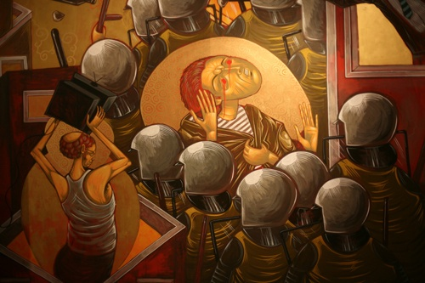
Το πρώτο γνώρισμα του φανατικού είναι η μισαλλοδοξία του. Χωρίς να ενδιαφερθεί καν να μάθει τι ακριβώς υποστηρίζουν οι αντίπαλοί του, απορρίπτει ευθύς εξ αρχής κάθε θέση τους ως εσφαλμένη και στη συνέχεια ψάχνει να βρει τα επιχειρήματα για την απόρριψη. Άλλωστε βλέπει πάντα τα πράγματα άσπρα – μαύρα, χωρίς καμιά ενδιάμεση απόχρωση. Όλες οι δικές του απόψεις είναι σωστές, ενώ όλες οι διαφορετικές απόψεις είναι εσφαλμένες. Αυτή η στάση του φανατικού προέρχεται από την πεποίθησή του ότι οι δικές του απόψεις και πράξεις είναι απόλυτα σωστές και ορθές. Καμιά αμφιβολία δεν γεννιέται ποτέ μέσα του για ό,τι λέγει και πράττει. Πάντα έχει δίκιο και ενεργεί σωστά. Όχι μόνον οι γενικές αλήθειες, αλλά και κάθε λεπτομέρειά τους είναι αναμφισβήτητα ορθή. Σ’ όλα πορεύεται όπως πρέπει.
Με τέτοιες προϋποθέσεις δεν είναι δυνατόν να ανοίξει διάλογο ο φανατικός. Όταν μιλεί, το κάνει μόνο για να διαφωτίσει τους άλλους και να τους φέρει στο σωστό δρόμο. Όταν μιλούν οι άλλοι, συνήθως κλείνει τ’ αυτιά του και συνεχίζει μετά το δικό του, το ίδιο πάντα τροπάριο, χωρίς καμιά παραλλαγή. Ουσιαστικά δεν ενδιαφέρεται για απόψεις που απορρίπτει ευθύς εξ αρχής με μόνη τη δικαιολογία ότι δεν συμφωνούν με τις δικές του!
Ο φανατικός ακόμη δεν διακρίνει ανάμεσα σε ιδέες και πρόσωπα. Όποιος διαφωνεί μαζί του στη θεωρία, είναι καταδικασμένος και στη ζωή του. Αρκεί να διαφωνήσει σ’ ένα σημείο, για να βγει το συμπέρασμα ότι διαφωνεί σ’ όλα θεωρητικά και πρακτικά, θεωρεί επί παραδείγματι κάποιον για αιρετικό με βάση τις δικές του απόψεις; Πολύ σύντομα θα γενικεύσει την κρίση του για κάθε σημείο της πίστεως του άλλου, αλλά και για κάθε σημείο της ζωής του. Η γενίκευση και η αδιαφορία για τις λεπτομέρειες είναι βασικό γνώρισμα του φανατικού. Προέρχεται κι αυτό από την τάση του να μην διακρίνει τις αποχρώσεις. Όποιος διαφωνεί μαζί του θεωρητικά, δεν μπορεί κατά την πίστη του να πορεύεται σωστά στην πράξη. Έτσι συχνά οι επιθέσεις του αναφέρονται όχι στο συζητούμενο θέμα, αλλά στο πρόσωπο και τη ζωή του αντιπάλου του,Και μια και δεν μπορεί ν’ ανοίξει διάλογο, αρχίζει την πολεμική. Πολεμική εναντίον ιδεών και προσώπων αδιακρίτως.
Φυσικά δεν την ονομάζει πολεμική αυτή τη διαγωγή του. Συνήθως την αποκαλεί έλεγχο, κριτική ή κάπως έτσι. Ουσιαστικά όμως πρόκειται για πόλεμο χωρίς έλεος στο όνομα της αλήθειας. Για καλόπιστη κριτική σε θέματα ουσίας ούτε λόγος να γίνει. Επίσης δεν μπορεί να γίνει λόγος για μέτρο στη χρήση όρων και λέξεων. Όλα βρίσκονται στο μέτρο της υπερβολής, ανακατεμένα προσωπικά και πραγματικά, αληθινά και φανταστικά, υποκειμενικά και αντικειμενικά, χωρίς καμιά διάκριση. Όπως στον πόλεμο, έτσι και στην πολεμική του φανατικού σκοπός είναι η εξόντωση του αντιπάλου με κάθε τρόπο και κάθε μέσο. Δεν είναι σπάνιο να χρησιμοποιηθεί η συκοφαντία, τα υπονοούμενα που συμπληρώνονται με καλά οργανωμένη εκστρατεία ψιθύρων, η απομόνωση ενεργειών ή λόγων ώστε να βγει το ποθούμενο συμπέρασμα και άλλα παρόμοια.
Όλα αυτά δεν είναι βέβαια γνωρίσματα του θρησκευόμενου φανατικού αποκλειστικά, ούτε παρουσιάζονται όλα μαζί πάντοτε. Η παθολογία που αναφέρουμε ισχύει για κάθε φανατικό, άσχετα προς την ιδεολογική και κοσμοθεωρητική τοποθέτησή του. Είναι εκδηλώματα του φανατισμού σε πανανθρώπινη κλίμακα. Ο φανατικός χριστιανός είναι απλώς μια επιμέρους περίπτωση. Έχει όμως και το ιδιαίτερο χαρακτηριστικό του: προσπαθεί πάντα να συνδέσει τον φανατισμό του με τον χριστιανισμό και την ορθοδοξία. Επιχειρεί να καλύψει την όλη τακτική του με λόγους ή πράξεις του Χριστού, των Αποστόλων και των Πατέρων. Ό,τι κάνει και λέγει είναι πάντα η συνέχεια του δρόμου που χάραξε ο Χριστός και που οι αντίπαλοι νοθεύουν! Η κριτική του είναι ανάλογη με την κριτική του Χρυσοστόμου, ο έλεγχός του είναι το μαστίγιο του Χριστού εναντίον των συγχρόνων κολλυβιστών, η διαφωνία του με την εκκλησιαστική διοίκηση είναι η ίδια με τη διαμαρτυρία του αποστόλου Παύλου εναντίον του ιουδαίου αρχιερέως. Όλα έχουν την αφετηρία τους στο άγιο παρελθόν της Εκκλησίας μας…
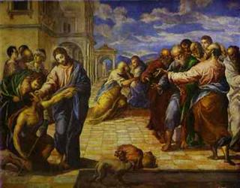
Φυσικά τα επιχειρήματα των φανατικών δεν είναι σωστά ούτε ανταποκρίνονται στην ιστορική πραγματικότητα. Ο Χριστός δεν ήταν φανατικός. Αυτό το γνωρίζομε από όλη τη ζωή του, από τη στάση του απέναντι στους αμαρτωλούς, από την αγάπη του για κάθε άνθρωπο. Η περίφημη σκηνή με το μαστίγιο στον ναό έχει τελείως διαφορετικό νόημα: δείχνει ότι αρχίζει μια νέα εποχή που απαιτεί μια ηθική και λειτουργική καθαρότητα ουσιαστική και όχι τυπική. Όσο για τα «ουαί» κατά των φαρισαίων είναι κι αυτά ενδεικτικά: μια μόνο φορά κατακρίνει ανθρώπους ο Χριστός, κι αυτοί είναι οι φανατικοί θρησκευόμενοι της εποχής του!
Η ίδια έλλειψη φανατισμού διακρίνει και τους Πατέρες της Εκκλησίας. Μισαλλόδοξοι και φανατικοί ήταν οι αιρετικοί. Έχει αξιοπρόσεκτες παρατηρήσεις σχετικά ο Μ. Αθανάσιος και δίνει πολύ ζωντανές περιγραφές των διωγμών και των βιαιοπραγιών των αιρετικών κατά των ορθοδόξων. Αιρετικοί κατέστρεψαν τους αρχαίους ναούς κατά τον 4ο αιώνα από πνεύμα φανατισμού και μισαλλοδοξίας και αιρετικοί κατέφευγαν ακόμη και σε συμμαχίες με αλλόθρησκους για να βλάψουν τους ορθοδόξους!
Οι Πατέρες της Εκκλησίας δεν ήταν φανατικοί, γιατί δεν τους συνόδευαν τα γνωρίσματα του φανατισμού που είδαμε πριν λίγο. Η εμμονή τους σε θέματα πίστεως δεν σχετίζεται με τον φανατισμό, αλλά με τον ένθεο ζήλο τους και την πιστότητά τους στην ορθή πίστη της Εκκλησίας του Χριστού. Άλλο ζήλος όμως και ακράδαντη και σταθερή πίστη και άλλο φανατισμός. Ο ζήλος δεν στρέφεται εναντίον προσώπων ή ιδεών, αλλά βασικά σχετίζεται με την ιεραποστολή και τον συνεχή διάλογο με τους συνανθρώπους με τελικό στόχο τον ευαγγελισμό του κόσμου και τη σωτηρία των ανθρώπων. Ο ζήλος δεν φθάνει ποτέ συνειδητά στην υπερβολή του φανατισμού, γιατί ο ζηλωτής αφήνει τον εαυτό του στην καθοδήγηση του αγίου Πνεύματος. Ακόμη έχει ο ζηλωτής ζέση και όρεξη για τη διάδοση της πίστεως, που τον κάνει όχι μόνο να ακούει τους άλλους, αλλά και να διαλέγεται μαζί τους. Ο ζήλος άλλωστε όπως ξέρομε από τους Πατέρες ποτέ δεν εκτοπίζει άπα τη ζωή και τη δράση του πιστού την αγάπη του Χριστού.
Η ιστορία της Εκκλησίας δεν είναι ιστορία φανατισμού, αλλά μια πορεία αγάπης για τον κόσμο. Κι η αγάπη έχει ως ένα γνώρισμα και την ανεκτικότητα απέναντι στους άλλους, σ’ όσους δεν συμφωνούν μαζί μας. Όταν ο ίδιος ο Θεός μας ανέχεται όλους, είναι φυσικό να ανεχόμαστε και μείς όσους δεν συμφωνούν μαζί μας. Έτσι δίδαξαν και έτσι έζησαν στον κόσμο οι άγιοι, αυτοί που στερέωσαν την Εκκλησία.
Ανεκτικότητα δεν σημαίνει βέβαια άρση της διαφωνίας ούτε συμφωνία με ιδέες που είναι αντίθετες με την πίστη μας. Σε θέματα πίστεως δεν θα υποχωρήσει ποτέ ο χριστιανός, θα μάθει όμως να σέβεται τον άλλον, προσπαθώντας, όταν το μπορεί, με τον ειλικρινή και έντιμο διάλογο να δείξει που βρίσκεται το λάθος του άλλου. Η σταθερότητα στην πίστη συνδέεται με την ιεραποστολή. Αυτή όμως βασίζεται σ’ ένα καλόπιστο διάλογο με τον συνάνθρωπο. Παράδειγμα ο απόστολος Παύλος, που δεν άρχισε τον λόγο του στην Αθήνα με αφορισμούς κατά των ειδωλολατρών, αλλά με έξαρση των θετικών σημείων που βρήκε. Παράδειγμα επίσης ο Μ. Βασίλειος που έφερε στην Εκκλησία πλήθος ημιαρειανών, δείχνοντάς τους ότι δεν διέφεραν παρά στην ορολογία. Πάντα υπάρχουν κοινά σημεία με τους άλλους. Αρκεί να έχομε αγάπη και πραγματικό ένθεο ζήλο για να τα δούμε, με μάτι καθαρό από κάθε φανατισμό.
Η ανεκτικότητα είναι η χριστιανική στάση απέναντι σ’ όσους έχουν διαφορετικές απόψεις. Κι αυτό σημαίνει ανεκτικότητα για τις ιδέες τους. Σημαίνει ακόμη μελέτη των ιδεών που διαφωνούμε, με σκοπό να βρούμε ό,τι καλό και σωστό περιέχουν, ώστε να οδηγηθούμε σ’ ένα διάλογο με στόχο την αλήθεια. Σημαίνει ακόμη σταθερότητα στην πίστη μας, ώστε να βλέπομε καθαρά με το μάτι της αγάπης που μας δίνει το άγιο Πνεύμα. Σημαίνει αγάπη για τον συνάνθρωπο, ανεξάρτητα από τις όσες και οποίες διαφωνίες μας. Σημαίνει τέλος ζήλο για τον ευαγγελισμό των συνανθρώπων, όχι για να θεριέψει με την τυχόν επιτυχία ο εγωισμός μας, αλλά με στόχο την επικράτηση του Ευαγγελίου και τη θεμελίωση των ανθρωπίνων σχέσεων πάνω στην αγάπη του Χριστού.

Το αίτημα της ανεξιθρησκίας
Ανεξιθρησκία είναι ο σεβασμός των διαφορετικών θρησκευτικών πεποιθήσεων από το κράτος και κάθε πολίτη.
Ενδεικτικό ήταν το Διάταγμα του Μεγάλου Κωνσταντίνου, γνωστό ως Διάταγμα των Μεδιολάνων, το 313μ.Χ.

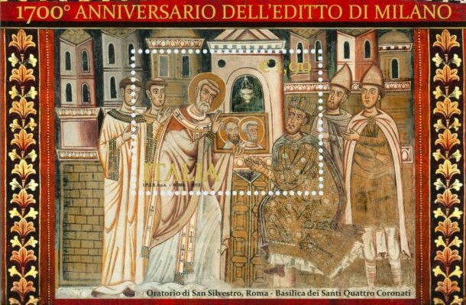

Ουσιαστικά όμως, η ανεξιθρησκία αναπτύχθηκε στην Ευρώπη και τον δυτικό κόσμο χάρη στο Διαφωτισμό και τη "διακήρυξη των Δικαιωμάτων του ανθρώπου της Γαλλικής Επανάστασης (1789).

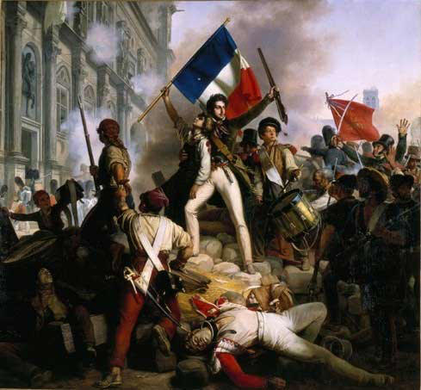

Η παγκόσμια προσπάθεια καθιέρωσης της ανεξιθρησκίας καθιερώθηκε στην "Οικουμενική Διακήρυξη των Δικαιωμάτων του Ανθρώπου" από τον Ο.Η.Ε., το 1948 (άρθ. 18).
Βέβαια, πάντοτε μένει ζητούμενο, αν έχει καθιερωθεί έμπρακτα ή αν αποτελεί απλώς ανεφάρμοστο νόμο.

Σύνταγμα Ελλάδος

Ανεξιθρησκεία

1. H ελευθερία της θρησκευτικής συνείδησης είναι απαραβίαστη. H απόλαυση των ατoμικών και πoλιτικών δικαιωμάτων δεν εξαρτάται από τις θρησκευτικές πεπoιθήσεις καθενός.
2. Kάθε γνωστή θρησκεία είναι ελεύθερη και τα σχετικά με τη λατρεία της τελoύνται ανεμπόδιστα υπό την πρoστασία των νόμων. H άσκηση της λατρείας δεν επιτρέπεται να πρoσβάλλει τη δημόσια τάξη ή τα χρηστά ήθη. O πρoσηλυτισμός απαγoρεύεται.
3. Oι λειτoυργoί όλων των γνωστών θρησκειών υπόκεινται στην ίδια επoπτεία της Πoλιτείας και στις ίδιες υπoχρεώσεις απέναντί της, όπως και oι λειτoυργoί της επικρατoύσας θρησκείας.
4. Kανένας δεν μπoρεί, εξαιτίας των θρησκευτικών τoυ πεπoιθήσεων, να απαλλαγεί από την εκπλήρωση των υπoχρεώσεων πρoς τo Kράτoς ή να αρνηθεί να συμμoρφωθεί πρoς τoυς νόμoυς.

Σύνταγμα της Ελλάδος, άρθρο 13, 2013, Βουλή των Ελλήνων.

ΟΙΚΟΥΜΕΝΙΚΗ ΔΙΑΚΗΡΥΞΗ ΓΙΑ ΤΑ ΑΝΘΡΩΠΙΝΑ

10 ΔΕΚΕΜΒΡΙΟΥ 1948

«Κάθε άτομο έχει το δικαίωμα της ελευθερίας της σκέψης, της συνείδησης και της θρησκείας. Στο δικαίωμα αυτό περιλαμβάνεται η ελευθερία για την αλλαγή της θρησκείας ή πεποιθήσεων, όπως και η ελευθερία να εκδηλώνει κανείς τη θρησκεία του ή τις θρησκευτικές του πεποιθήσεις, μόνος ή μαζί με άλλους, δημόσια ή ιδιωτικά, με τη διδασκαλία, την άσκηση, τη λατρεία και με την τέλεση θρησκευτικών τελετών.»

